 **T/CECSxxx-202x**

中 国 工 程 建 设 标 准 化 协 会 标 准

不出筋密拼接装配整体式剪力墙结构技术规程

**Technical specification for monolithic precast shear wall structures without overhang reinforcements spliced by closed joints**

**（征求意见稿）**

（提交反馈意见时，请将有关专利连同支持性文件一并附上）

中国计划出版社

**中国工程建设标准化协会标准**

不出筋密拼接装配整体式剪力墙结构技术规程

**Technical specification for monolithic precast shear wall structures without overhang reinforcements spliced by closed joints**

**T/CECS xxx- xxxx**

主编单位：北京金隅新型建材产业化集团有限公司

北京建筑大学

批准单位：中国工程建设标准化协会

施行日期：2024年XX月XX日

中国计划出版社

2024年 北京

前 言

根据中国工程建设标准化协会《关于印发〈2022年第一批协会标准制订、修订计划〉的通知》（建标协字〔2022〕13号）的要求，编制组经广泛调查研究，认真总结实践经验，并在广泛征求意见的基础上，制订了本规程。

本规程共分9章，主要内容包括总则、术语、基本规定、材料、结构设计、建筑设计、预制构件制作与运输、施工和工程验收等。

本规程某些内容可能涉及预制混凝土构件、一字形预制混凝土组件及建筑结构(专利号：CN216787633U）、L形预制混凝土组件及建筑结构（专利号：CN216787632U）、T形预制混凝土组件及建筑结构（专利号CN216552669U）相关专利的使用，涉及上述这三项专利的具体技术问题，使用者可直接与专利持有人北京建筑大学协商处理。还可能涉及一种适用于侧边带凹槽剪力墙的预制模板（专利号：ZL 2022 2 2817905.0）相关专利的使用，涉及此项专利的具体技术问题，使用者可直接与专利持有人金隅住宅产业化（唐山）有限公司、北京金隅新型建材产业化集团有限公司协商处理。除上述专利外，本规程的某些内容仍可能涉及专利，本规程的发布机构不承担识别这些专利的责任。

本规程由中国工程建设标准化协会建筑与市政工程产品应用分会归口管理，由北京金隅新型建材产业化集团有限公司负责具体技术内容的解释。执行过程中如有意见或建议，请反馈给解释单位（地址：北京市朝阳区东土城路14号建达大厦3层，邮政编码：100013）。

**主编单位**：北京金隅新型建材产业化集团有限公司

北京建筑大学

**参编单位：**

**主要起草人：**

**主要审查人：**

**目 次**

[1 总则 1](#_Toc8208)

[2 术语 2](#_Toc7048)

[3 材料 3](#_Toc18582)

[4 建筑设计 4](#_Toc20472)

[4.1 一般规定 4](#_Toc1885)

[4.2 墙体设计 4](#_Toc19711)

[4.3 内装修及机电设计 6](#_Toc31575)

[5 结构设计 7](#_Toc1660)

[5.1 一般规定 7](#_Toc11643)

[5.2 构件设计 8](#_Toc24989)

[5.3 连接设计 11](#_Toc15560)

[5.4 楼盖设计 15](#_Toc11207)

[6 预制构件制作与运输 16](#_Toc26555)

[6.1 一般规定 16](#_Toc14781)

[6.2 原材料及配件 17](#_Toc4105)

[6.3 模具 17](#_Toc20057)

[6.4 钢筋与预埋件 18](#_Toc7483)

[6.5 成型、养护及脱模 19](#_Toc27343)

[6.6 预制构件检验 21](#_Toc3159)

[6.7 预制构件运输 23](#_Toc7716)

[7 施工 25](#_Toc1534)

[7.1 一般规定 25](#_Toc13664)

[7.2 预制构件存放、吊运及防护 26](#_Toc30298)

[7.3 预制构件安装与连接 27](#_Toc31294)

[8 工程验收 29](#_Toc15755)

[8.1 一般规定 29](#_Toc23655)

[8.2 预制构件进场验收 30](#_Toc1146)

[8.3 钢筋与预埋件验收 31](#_Toc380)

[8.4 后浇混凝土验收 32](#_Toc24886)

[8.5 结构装配施工验收 33](#_Toc23162)

[本规程用词说明 35](#_Toc3910)

[引用标准名录 36](#_Toc4418)

[条文说明 37](#_Toc25504)

**Contents**

[1 General 1](#_Toc530983338)

[2 Terms and symbols 2](#_Toc530983339)

[3 Materials](#_Toc530983341) 3

4 [Architectural design](#_Toc530983342) 4

4[.1 General requirements](#_Toc530983343) 4

[4.2 Building performance](#_Toc530983344) 4

4[.3 Interior decoration, electromechanical pipeline design](#_Toc530983350) 6

5 [Structure Design](#_Toc530983342) 7

5[.1 General requirements](#_Toc530983343) 7

[5.2 Component design](#_Toc530983344) 8

5[.3 Connection design 1](#_Toc530983350)1

5[.4 Slab design 15](#_Toc530983353)

[6 Precast component manufacturing and transportation](#_Toc530983360) 16

[6.1 General requirements](#_Toc530983361) 16

[6.2 Raw meterial and accessories](#_Toc530983361) 17

[6.3 Moulds](#_Toc530983362) 17

[6.4 Reforcement and embedded parts](#_Toc530983363) 18

[6.5 Forming,maintenance and demodeling](#_Toc530983364) 19

[6.6 Precast component testing](#_Toc530983365) 21

[6.7 Precast component transportation](#_Toc530983365) 23

7 [Construction](#_Toc530983368) 25

[7.1 General requirements](#_Toc530983369) 25

[7.2 Storage, lifting and protection](#_Toc530983366) 26

[7.3 Installation and connection](#_Toc530983371) 27

8 [Quality acceptance](#_Toc530983368) 29

[8.1 General regulations](#_Toc530983371) 29

[8.2 Precast component acceptance](#_Toc530983371) 30

[8.3 Reinforcesment embedded components acceptance](#_Toc530983371) 31

[8.4 Post cast concrete acceptance](#_Toc530983371) 32

[8.5 Structural assembly construction acceptance](#_Toc530983371) 33

[Explanation of wording in this Specification](#_Toc530983374) 35

[List of quoted standards](#_Toc530983375) 36

[Addition：Explannation of provisions](#_Toc530983375) 37

# 1 总则

**1.0.1** 为规范密拼装配整体式剪力墙结构在工程中的应用，做到安全适用、技术先进、经济合理、保证质量，制定本规程。

**1.0.2** 本规程适用于抗震设防烈度8度及以下地区，采用密拼装配整体式剪力墙结构技术的多、高层民用建筑的设计、生产、施工及验收。

**1.0.3** 密拼装配整体式剪力墙结构的设计、生产、施工及验收，除应符合本规程的规定外，尚应符合国家现行有关标准和现行中国工程标准化协会有关标准的规定。

# 2 术语

**2.0.1** 密拼装配整体式剪力墙结构 monolithic precast shear wall structure spliced by closed joints

竖向构件采用凹槽墙板或夹心保温凹槽墙板的密拼装配整体式混凝土剪力墙结构。

**2.0.2** 不出筋凹槽预制墙板 precast shear wall panel with grooves and without overhang reinforcements

纵向侧边不出筋并设有纵向凹槽，纵向凹槽内设有拉筋和托筋、墙身带有插筋孔的预制混凝土墙板；简称凹槽墙板。

**2.0.3** 夹心保温不出筋凹槽预制墙板 precast thermal insulation composite shear wall panel with grooves and without overhang reinforcements

由外叶墙板、夹心保温层、内叶凹槽墙板组成的预制墙板；简称夹心保温凹槽墙板。

**2.0.4** 托筋 stirrups supporting horizontal connection reinforcement

设置于凹槽墙板的纵向凹槽内，用于支托纵向凹槽内水平连接钢筋的构造钢筋。

**2.0.5** 水平槽 horizontal groove

设置于凹槽墙板底部，连通纵向凹槽和插筋孔，用于凹槽墙板上下层连接的横向凹槽。

# 3 材料

**3.0.1** 混凝土的力学性能指标和耐久性要求等应符合现行国家标准《混凝土结构通用规范》GB 55008和《混凝土结构设计规范》GB 50010的有关规定。

**3.0.2** 凹槽墙板的混凝土强度等级不应低于C30。

**3.0.3** 密拼装配整体式剪力墙结构的后浇混凝土宜采用普通混凝土或自密实混凝土浇筑，混凝土强度等级不应低于被连接的凹槽墙板的混凝土强度等级；采用普通混凝土时，粗骨料最大粒径不应大于纵向凹槽宽度或插筋孔直径的1/4且不宜大于20mm，混凝土坍落度不宜小于180mm。

**3.0.4** 凹槽墙板内纵向凹槽、插筋孔内采用自密实混凝土进行浇筑时，自密实混凝土应符合现行行业标准《自密实混凝土应用技术规程》JGJ/T283的有关规定。

**3.0.5** 钢筋力学性能指标和选用应符合现行国家标准《混凝土结构通用规范》GB 55008和《混凝土结构设计规范》GB 50010的有关规定；钢筋焊接网应符合现行行业标准《钢筋焊接网混凝土结构技术规程》JGJ 114的有关规定。

**3.0.6** 纵向钢筋机械连接接头应符合现行国家标准《混凝土结构通用规范》GB 55008和现行行业标准《钢筋机械[连接技术](http://www.so.com/s?q=%E8%BF%9E%E6%8E%A5%E6%8A%80%E6%9C%AF&ie=utf-8&src=internal_wenda_recommend_textn" \t "_blank)规程》JGJ 107的有关规定。

**3.0.7** 夹心保温凹槽墙板内外叶墙板的拉结件材料和保温材料应符合现行国家标准《装配式混凝土建筑技术标准》GB/T 51231和现行行业标准《装配式混凝土结构技术规程》JGJ 1、《预制混凝土外挂墙板应用技术标准》JGJ/T 458、《建筑材料及制品燃烧性能分级》GB 8624的有关规定。

**3.0.8** 外墙接缝用建筑密封胶的性能应满足设计要求；密封胶及背衬材料的性能应符合现行团体标准《装配式建筑密封胶应用技术规程》T/CECS 655的有关规定。

**3.0.9** 预埋件锚板、锚筋及吊环材料应符合现行国家标准《混凝土结构设计规范》GB 50010的规定。

# 4 建筑设计

## 4.1 一般规定

**4.1.1** 建筑设计应符合现行国家标准《建筑模数协调标准》GB/T 50002的有关规定。采用模块化、标准化设计，将结构系统、外围护系统、设备与管线系统和内装系统进行集成。

**4.1.2** 建筑应在满足建筑功能和性能要求的前提下，按照集成设计原则，将建筑、结构、给水排水、暖通空调、电气、燃气和智能化等专业之间进行协同设计。

**4.1.3** 建筑的耐火等级应符合现行国家标准《建筑设计防火规范》GB 50016的有关规定。

**4.1.4** 建筑应根据功能部位、使用要求等进行隔声设计，在易形成声桥的部位应采用柔性连接或间接连接等措施，并应符合现行国家标准《民用建筑隔声设计规范》GB 50118的有关规定。

**4.1.5** 建筑的体形系数、窗墙面积比、热工性能应符合现行国家标准《民用建筑热工设计规范》GB 50176、《公共建筑节能设计标准》GB 50189、《严寒和寒冷地区居住建筑节能设计标准》JGJ 26、《夏热冬冷地区居住建筑节能设计标准》JGJ 134和《夏热冬暖地区居住建筑节能设计标准》JGJ 75的有关规定。

**4.1.6** 部品部件尺寸及安装位置的公差协调应根据生产装配要求、密封材料变形能力、材料干缩、温差变形、施工误差等确定。

**4.1.7** 建筑应采用大开间大进深、空间灵活可变的结构布置方式；剪力墙结构中不宜采用转角窗。厨房和卫生间的平面布置应合理，其平面尺寸宜与预制墙板结合，满足标准化整体橱柜及整体卫浴的要求。

**4.1.8** 密拼装配整体式剪力墙结构的建筑宜平面简单、规则、对称，质量和刚度分布宜均匀；不应采用严重不规则的平面布置。

## 4.2 墙体设计

**4.2.1** 建筑立面设计应符合下列规定：

**1** 外墙、阳台板、空调板、外窗、遮阳设施及装饰等部品部件宜进行标准化设计；

**2** 宜通过建筑体量、材质机理、色彩等变化，形成丰富多样的立面效果。

**4.2.2** 凹槽墙板饰面宜采用反打成型工艺，饰面的材质类别、规格尺寸、连接构造等应进行工艺试验验证。

**4.2.3** 凹槽墙板的接缝应满足防水、保温、防火、隔声性能的要求。

**4.2.4** 凹槽墙板的各种接缝及门窗洞口等防水薄弱部位宜采用材料防水和构造防水相结合的做法（图4.2.4），并应符合下列规定：

**1** 凹槽墙板水平接缝宜采用高低缝或企口缝构造；

**2** 凹槽墙板竖缝可采用平口或槽口构造；

**3** 当板缝空腔需设置导水管排水时，板缝内侧应增设气密条密封构造；

**4** 外墙接缝宽度在10㎜～35㎜范围内；接缝胶深度在8㎜～15㎜范围内。

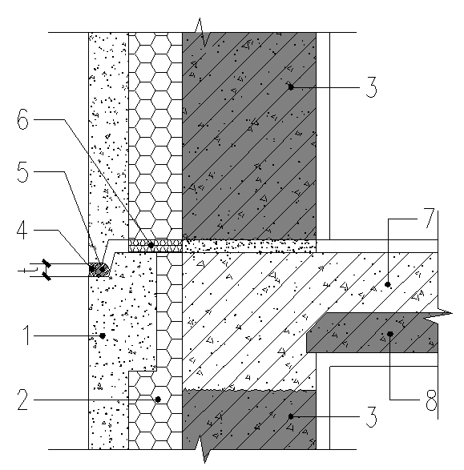 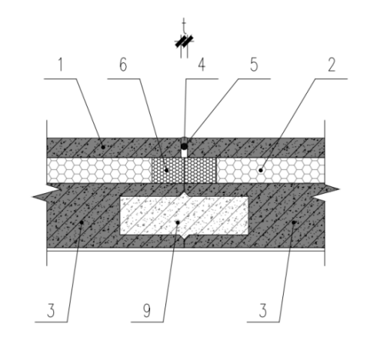

水平缝 竖向缝

1-外叶墙板；2-夹心保温层；3-内叶墙板；4-建筑密封胶；5-发泡芯棒；6-岩棉；

7-叠合板后浇层；8-预制楼板；9-后浇混凝土

图4.2.4 夹心保温凹槽墙板接缝构造示意

**4.2.5** 凹槽墙板应结合建筑功能要求和精装修做好点位、管线等的预留预埋接口。

**4.2.6** 门窗应采用标准化部件，宜采用缺口、预留副框或预埋件等方法与墙板可靠连接；室内部品与预制内墙的连接（如热水器、脱排油烟机附墙管道、管线支架、卫生设备等）应牢固可靠。

## 4.3 内装修及机电设计

**4.3.1** 内装修、机电管线设计应符合下列规定：

**1** 内装修设计应与建筑设计、结构设计、机电与管线设计同步进行；

**2** 宜采用装配式装修，机电管线宜和结构体分离；

**3** 内装修和机电管线宜选用模块化产品，接口应标准化，并应预留扩展条件。

**4.3.2** 凹槽墙板中电气接口及吊挂配件的孔洞、沟槽应根据装修和设备要求预留。预留孔洞埋件位置宜与凹槽墙板内钢筋间距协调。

**4.3.3** 预埋电盒位置应避开钢筋搭接区；插筋孔内不应设置各类管线；凹槽墙板内竖向电气管线布置应保持安全距离。

# 5 结构设计

## 5.1 一般规定

**5.1.1** 密拼装配整体式剪力墙结构房屋的最大适用高度应符合表5.1.1的规定。

表5.1.1 密拼装配整体式剪力墙结构房屋的最大适用高度（m）

|  |  |  |  |  |
| --- | --- | --- | --- | --- |
| 结构类型 | 抗震设防烈度 | | | |
| 6度 | 7度 | 8度（0.2g） | 8度（0.3g） |
| 密拼装配整体式剪力墙结构 | 120 | 100 | 90 | 70 |
| 部分框支密拼装配整体式剪力墙结构 | 100 | 90 | 70 | 40 |

注：房屋高度指室外地面到主楼屋面板顶的高度（不包括局部突出屋面部分及装饰用坡屋顶）。

**5.1.2** 在规定水平力作用下，当结构中凹槽墙板底部承担的总剪力大于该层总剪力的80%时，结构的最大适用高度应当减小10m。

**5.1.3** 密拼装配整体式剪力墙结构的平面布置、竖向布置及高宽比要求应符合现行国家标准《装配式混凝土建筑技术标准》GB/T 51231、现行行业标准《装配式混凝土结构技术规程》JGJ 1的有关规定。

**5.1.4** 密拼装配整体式剪力墙结构应根据抗震设防类别和建筑高度采用不同的抗震等级，并应符合相应的计算和构造措施要求。丙类密拼装配整体式剪力墙结构的抗震等级应按表5.1.4确定，其他抗震设防类别和特殊场地类别下的建筑尚应符合现行国家标准《建筑与市政工程抗震通用规范》GB 55002和《建筑抗震设计规范》GB 50011的有关规定。

表5.1.4 丙类密拼装配整体式剪力墙结构的抗震等级

|  |  |  |  |  |  |  |  |  |  |
| --- | --- | --- | --- | --- | --- | --- | --- | --- | --- |
| 结构类型 | | 抗震设防烈度 | | | | | | | |
| 6度 | | 7度 | | | 8度 | | |
| 密拼装配整体式剪力墙结构 | 高度（m） | ≤80 | >80 | ≤24 | >24且≤80 | >80 | ≤24 | >24且≤80 | >80 |
| 剪力墙 | 四 | 三 | 四 | 三 | 二 | 三 | 二 | 一 |
| 部分框支密拼装配整体式剪力墙结构 | 高度（m） | ≤70 | >70 | ≤24 | >24且≤70 | >70 | ≤24 | >24且≤70 | |
| 现浇框支框架 | 二 | 二 | 二 | 二 | 一 | 一 | 一 | |
| 底部加强部位剪力墙 | 三 | 二 | 三 | 二 | 一 | 二 | 一 | |
| 其他区域剪力墙 | 四 | 三 | 四 | 三 | 二 | 三 | 二 | |

注：“部分框支密拼装配整体式剪力墙结构”指地面以上有部分框支墙的密拼装配整体式剪力墙结构。

**5.1.5** 乙类密拼装配整体式剪力墙结构应按本地区抗震设防烈度提高一度的要求加强其抗震措施；当本地区抗震设防烈度为8度且抗震等级为一级时，应采取比一级更高的抗震措施；当建筑场地为I类时，仍可按本地区抗震设防烈度的要求采取抗震构造措施。

**5.1.6** 密拼装配整体式剪力墙结构竖向布置应连续、均匀，避免结构的侧向刚度和承载力突变，并应符合现行国家标准《建筑与市政工程抗震通用规范》GB 55002、《建筑抗震设计规范》GB 50011的有关规定。

**5.1.7** 密拼装配整体式剪力墙结构中，节点及接缝处的纵向钢筋连接宜根据接头受力、施工工艺等要求选用机械连接和搭接连接等连接方式，并应符合现行国家标准《装配式混凝土建筑技术标准》GB/T 51231的有关规定。

**5.1.8** 密拼装配整体式剪力墙结构中，位于纵向凹槽内的水平连接钢筋、预制构造边缘构件内的箍筋、插筋孔内的环形连接钢筋以及穿过纵向凹槽的封闭水平分布钢筋宜采用焊接封闭钢筋，焊点位置宜置于短边中部，且应避开较大应力位置。

**5.1.9** 预埋件和连接件等外露金属件应根据不同环境类别进行封闭或防锈、防火处理，并应符合耐久性要求。

**5.1.10** 密拼装配整体式剪力墙结构的作用及作用组合应按现行国家标准《工程结构通用规范》GB 55001、《建筑结构荷载规范》GB 50009、《建筑抗震设计规范》GB 50011、《装配式混凝土建筑技术标准》GB/T 51231、《混凝土结构工程施工规范》GB 50666和现行行业标准《装配式混凝土结构技术规程》JGJ 1等执行。

**5.1.11** 密拼装配整体式剪力墙结构采用与现浇混凝土剪力墙结构相同的方法进行结构设计。

**5.1.12** 密拼装配整体式剪力墙结构按弹性方法计算的风荷载或多遇地震标准值作用下的楼层层间最大水平位移与层高之比不宜大于1/1000。

**5.1.13** 密拼装配整体式剪力墙结构不宜设置转角窗；当设置转角窗时，应对剪力墙采取相应的结构加强措施。

## 5.2 构件设计

**5.2.1** 在生产、吊装和施工安装等短暂设计状况下，应对凹槽墙板和夹心保温凹槽墙板进行相应工况的承载力验算，并应符合现行国家标准《混凝土结构工程施工规范》GB 50666和现行行业标准《装配式混凝土结构技术规程》的有关规定。对夹心保温凹槽墙板还应进行夹心保温拉结件的承载力验算。

**5.2.2** 在持久设计状况下和地震设计状况下，应对采用凹槽墙板的剪力墙墙肢进行承载力验算，并应符合现行国家标准《混凝土结构通用规范》GB 55008、《混凝土结构设计规范》GB 50010和现行行业标准《高层建筑混凝土结构技术规程》JGJ 3的有关规定；进行截面承载力验算时，混凝土强度等级宜取预制混凝土和后浇混凝土强度等级的较小值。

**5.2.3** 凹槽墙板宜采用一字型截面形状，也可采用L型、T型截面形状；预制墙板的构造做法应符合下列规定（图5.2.3）：

**1** 凹槽墙板厚度不宜小于180mm；

**2** 凹槽墙板侧边宜设置10mm深的内凹倒角；

**3** 凹槽墙板底面宜做水平槽，水平槽深度不宜小于50mm，壁厚不宜小于30mm；

**4** 凹槽墙板端部设纵向凹槽，纵向凹槽深度*l*he不宜小于150mm，宜沿板厚居中布置，且凹槽壁厚*c*t不宜小于40mm；

**5** 凹槽墙板中插筋孔可采用圆形截面，也可采用矩形或长椭圆形截面，并应沿凹槽墙板高度通长设置；插筋孔侧壁不宜小于30mm；

**6** 插筋孔间净距、插筋孔与纵向凹槽间净距*l*h不宜小于100mm且不宜大于300mm。

|  |
| --- |
| 1—凹槽墙板；2—纵向凹槽；3—插筋孔；4—水平槽  图5.2.3 一字形不出筋凹槽预制墙板构造示意 |

**5.2.4** 密拼装配整体式剪力墙结构预制构造边缘构件应符合下列要求：

**1**  应在预制构造边缘构件内设置一个或多个插筋孔；

**2** 边缘构件竖向钢筋及箍筋设置在预制墙板内，插筋孔内设置竖向连接钢筋。

**3**  预制边缘构件箍筋间距应与预制墙板内水平分布钢筋间距相协调。

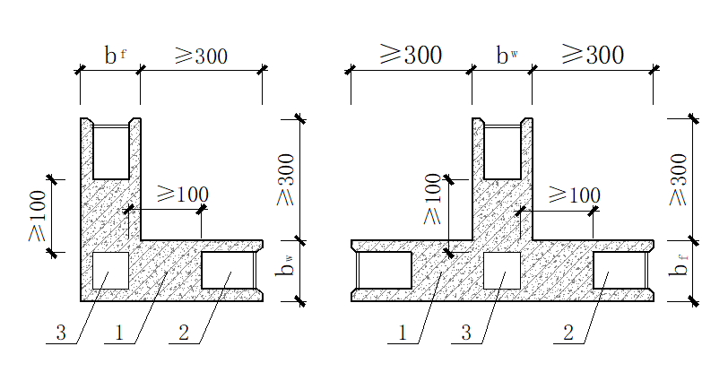

1—凹槽墙板；2—纵向凹槽；3—插筋孔

图5.2.4 L形和T形凹槽墙板构造示意

**5.2.5** 凹槽墙板设有洞口时（图5.2.5），应符合下列规定：

**1** 洞口两侧墙肢宽度不宜小于400mm，洞口上方连梁高度不宜小于250mm；

**2**  洞口下墙宜按填充墙设计，当洞口下墙采用预制混凝土时，洞口至墙板底边高度不宜小于250mm。

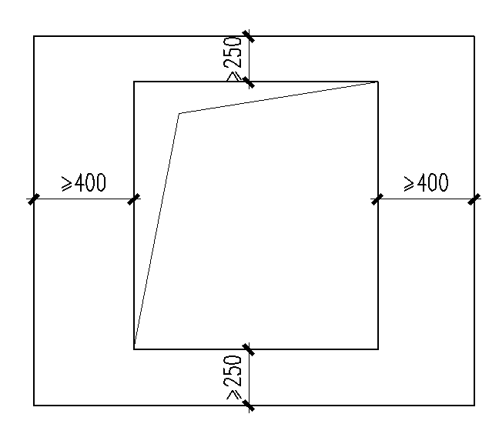

图5.2.5 凹槽墙板洞口示意

**5.2.6** 凹槽墙板配筋（图5.2.6）除应符合现行国家标准《混凝土结构通用规范》GB 55008和现行行业标准《高层建筑混凝土结构技术规程》JGJ 3的有关规定，还应符合下列规定：

**1**  墙身内应设置竖向和水平分布钢筋，分布钢筋直径不宜小于8mm，间距不宜大于300mm，配筋率不应小于0.20%；

**2**  墙身水平分布钢筋应为封闭环形，且端部应穿过纵向凹槽；

**3** 墙身一侧纵向凹槽内应设置托筋，托筋宜为箍筋，宜采用光圆钢筋，直径不宜小于6mm，与水平分布钢筋一一对应，净距不宜小于30mm。

**4**  当墙身包含预制边缘构件时，钢筋设置尚应符合本规程5.2节的有关规定；

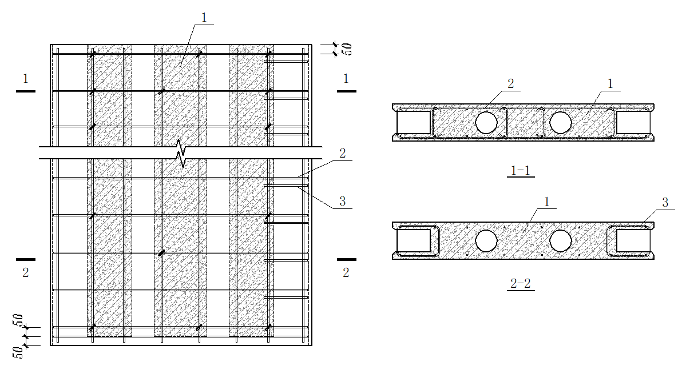

1—凹槽墙板；2—环形水平分布钢筋；3—托筋

图5.2.6 不出筋凹槽预制墙配筋示意

**5.2.7** 夹心保温凹槽墙板外叶板与墙体应通过保温连接件可靠连接，并应符合下列规定：

**1** 保温连接件的布置应保证外叶墙板与内侧剪力墙之间实现非组合受力；

**2**  保温连接件布置数量、位置及间距应通过计算确定；正常使用状况及地震设计状况下，可按照现行国家标准《装配式混凝土建筑技术标准》GB/T 51231和现行行业标准《装配式混凝土结构技术规程》JGJ 1的有关规定复核保温连接件的承载力及外叶板变形；

**3**  保温连接件宜均匀布置，宜避开插筋孔或纵向凹槽位置，两端应可靠锚固。

## 5.3 连接设计

**5.3.1** 密拼装配整体式剪力墙结构底部水平接缝（图5.3.1）应设置在楼面标高处，并应符合下列规定：

**1**  水平接缝高度不宜小于20mm；

**2**  水平接缝位置对应楼板表面应设置粗糙面。

|  |
| --- |
|  |
| 1—凹槽墙板；2—插筋孔；3—水平槽；4—水平接缝  图5.3.1 水平接缝示意 |

**5.3.2** 上下层凹槽墙板的竖向钢筋连接应符合下列规定：

**1**  预制墙板内边缘构件竖向钢筋应在插筋孔内集中连接（图5.3.2-1），并应符合下列规定：

1. 竖向钢筋连接采用搭接连接或机械连接；

**2）**竖向钢筋采用搭接连接时，连接钢筋应靠近边缘构件竖向钢筋，二者之间间距不宜大于50mm，钢筋搭接长度不应小于1.6*l*aE，搭接区箍筋间距不应大于100mm；

**3）**上下层凹槽墙板厚度不同时，竖向连接钢筋弯折处理，弯折角度不宜大于1：6；

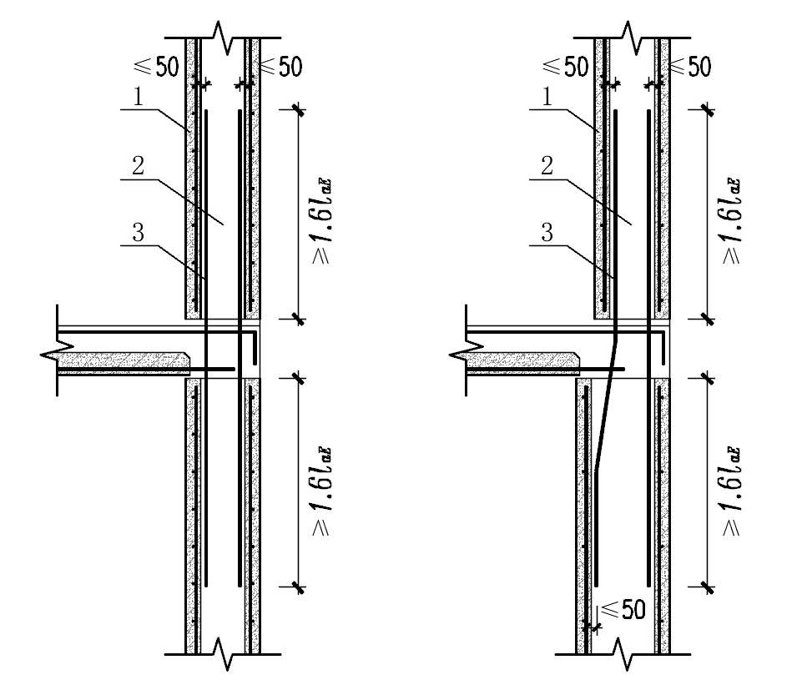

（a）等截面连接构造 （b）变截面连接构造

1—凹槽墙板；2—插筋孔；3—连接钢筋；

图5.3.2-1 凹槽墙板预制边缘构件竖向钢筋连接构造示意图

**2**  预制墙板内的竖向分布钢筋宜通过在插筋孔内设置环形连接钢筋、倒U形连接钢筋或纵向凹槽内设置直线型连接钢筋、U型连接钢筋连接（图5.3.2-2），并应符合下列规定：

1）环形连接钢筋、倒U形连接钢筋或U形连接钢筋闭口端在插筋孔或纵向凹槽内的直线段锚固长度不应小于1.2*l*aE（图5.3.2-2-a,c,d）；开口端在插筋孔或纵向凹槽内的直线段锚固长度不应小于1.6*l*aE（图5.3.2-2-c,d），其中*l*aE按环形连接钢筋、倒U形连接钢筋或U形连接与凹槽墙板内竖向分布钢筋直径较大者计算；

2）直线形连接钢筋在插筋孔或纵向凹槽内的锚固长度不应小于1.6*l*aE（图5.3.2-1），其中*l*aE按直线形连接钢筋与凹槽墙板内竖向分布钢筋直径较大者计算；

**3）**环形连接钢筋、倒U形连接钢筋的直径不应小于竖向分布钢筋的直径，且配筋率不应低于竖向分布钢筋的配筋率。连接范围内，环形连接钢筋、倒U形连接钢筋的总截面面积应大于所连接的上、下层预制墙体各自竖向分布钢筋总截面面积的较大者；

**4）**环形连接钢筋或倒U形连接钢筋间的净距不宜小于200mm且不应大于400mm；

**5）**上下层凹槽墙板厚度不同时，连接钢筋可进行弯折处理，弯折角度不宜大于1：6（图5.3.2-2-b）；

6）纵向凹槽内的竖向连接钢筋宜置于水平连接钢筋外侧。

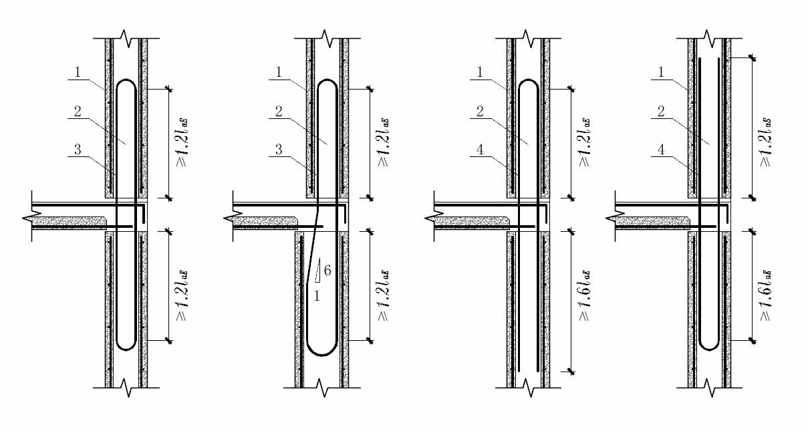

（a）等截面连接构造 （b）变截面连接构造 （c）倒U形连接构造 （d）U形连接构造

1—凹槽墙板；2—插筋孔；3—环形连接钢筋；4—U形连接钢筋

图5.3.2-2 凹槽墙板竖向分布钢筋连接构造示意图

**5.3.3** 楼层内相邻凹槽墙板之间，在非边缘构件位置应采用整体式接缝连接，并应符合下列规定：

**1**  相邻凹槽墙板间的密拼连接按图5.2.3所示构造进行连接；

**2**  接缝处，在一侧凹槽墙板纵向凹槽内设置托筋，另一侧凹槽墙板纵向凹槽内不设置托筋；每个托筋处应设置不少于1道水平连接钢筋，水平连接钢筋直径宜同凹槽墙板环形水平分布钢筋直径，且不宜小于8mm；水平连接钢筋总截面积不应小于任意一侧凹槽墙板内环形水平分布钢筋的总截面面积；水平连接钢筋宜采用焊接封闭箍筋，且在每侧墙体内的锚固长度不应小于0.6*l*aE；

**3** 带托筋侧的纵向凹槽内应设置2根通长附加竖向钢筋并置于水平连接钢筋内，附加竖向钢筋直径不宜小于竖向分布钢筋直径且不宜小于8mm；上下层附加竖向钢筋可不连接。

|  |
| --- |
|  |
| 1—凹槽墙板；2—纵向凹槽；3—附加竖向钢筋；  4—环形水平分布钢筋；5—水平连接钢筋；6—托筋  图5.2.3 不出筋凹槽预制墙板竖向密拼接缝构造示意 |

**5.3.4** 密拼装配整体式剪力墙结构中，约束边缘构件阴影区域宜现浇，构造边缘构件可采用现浇或预制；边缘构件的尺寸和配筋构造应符合现行国家标准《建筑抗震设计规范》GB 50011和现行行业标准《高层建筑混凝土结构技术规程》JGJ 3的有关规定。

**5.3.5** 在地震设计状况下，密拼装配整体式剪力墙结构水平接缝处受剪承载力设计值应满足下列要求：

*V*≤*V*uE/*γ*RE （5.2.7-1）

*V*uE=0.6*f*y*A*sd+0.8*N* （5.2.7-2）

|  |  |  |  |
| --- | --- | --- | --- |
| 式中： | *V* | — | 计算墙肢的水平接缝剪力设计值（N）； |
|  | *V*uE | — | 受剪承载力设计值（N）； |
|  | *γ*RE | — | 承载力抗震调整系数； |

|  |  |  |  |
| --- | --- | --- | --- |
|  | *A*sd | — | 水平接缝处全部竖向钢筋截面面积，包括竖向连接钢筋、附加抗剪钢筋的总截面面积（mm2）； |
|  | *f*y | — | 竖向钢筋抗拉强度设计值（MPa）； |
|  | *N* | — | 与剪力设计值*V*相应的垂直于结合面的轴向力设计值（N）。压力取正值，拉力取负值；当*N*值大于0.6*f*c*bh*0时，取为0.6*f*c*bh*0；此处*f*c为混凝土轴心抗压强度设计值，*b*为剪力墙厚，*h*0为计算剪力墙截面有效高度。 |

当水平接缝处受剪承载力不满足5.2.7-1和5.2.7-2时，宜在纵向凹槽和插筋孔内增设附加抗剪钢筋，附加抗剪钢筋在纵向凹槽和插筋孔内的锚固长度不应小于*l*aE。

**5.3.6** 密拼装配整体式剪力墙结构楼层处水平后浇带及圈梁的设置应符合现行国家标准《装配式混凝土建筑技术标准》GB/T 51231和现行行业标准《装配式混凝土结构技术规程》JGJ 1的要求。

**5.3.7** 密拼装配整体式剪力墙结构宜采用叠合连梁或者现浇连梁；叠合连梁配筋及构造应符合现行国家标准《混凝土结构设计规范》GB 50010、《装配式混凝土建筑技术标准》GB/T 51231和现行行业标准《装配式混凝土结构技术规程》JGJ 1的有关规定。

## 5.4 楼盖设计

**5.4.1** 密拼装配整体式剪力墙结构的楼盖宜采用叠合楼盖；结构转换层、平面复杂或开洞较大的楼层、作为上部结构嵌固部位的楼层宜采用现浇楼盖。

**5.4.2** 叠合楼盖应按现行国家标准《混凝土结构设计规范》GB 50010进行设计，并应符合下列规定：

**1** 后浇混凝土叠合层厚度不应小于60mm；

**2** 跨度大于6m的叠合楼板，宜采用预应力混凝土预制板；

**3** 板厚大于180mm的叠合楼板，宜采用预制混凝土空心板。

**4** 当屋面板采用叠合楼板时，楼板的后浇混凝土叠合层厚度不应小于100mm，且后浇层内应双向通长配筋，钢筋直径不宜小于8mm，间距不宜大于200mm。

**5.4.3** 采用钢筋桁架叠合板的设计及节点连接构造应符合现行团体标准《钢筋桁架混凝土叠合板应用技术规程》T/CECS 715要求。

**5.4.4** 楼面梁采用叠合梁时，梁端竖向接缝的受剪承载力及构造应符合现行国家标准《装配式混凝土建筑技术标准》GB/T 51231和现行行业标准《装配式混凝土结构技术规程》JGJ 1的有关规定。

# 6 预制构件制作与运输

## 6.1 一般规定

**6.1.1** 生产单位应具备保证产品质量要求的生产工艺设施、试验检测条件，应建立完善的质量管理体系和制度，并宜建立全过程信息化管理系统。

**6.1.2** 预制构件制作前，建设单位应组织设计、生产、施工和驻厂监理单位进行设计文件交底和会审。应根据设计文件、生产方案、施工方案等编制预制构件加工详图，影响构件性能的变更修改应由设计单位确认。加工详图应包含下列内容：

**1**  预制构件模具图、配筋图；

**2** 满足建筑、结构和机电设备等各专业要求和构件制作、运输、安装等环节要求的预埋件布置图和细部构造图；

**3**  夹心保温凹槽墙板的外叶板连接件布置图；

**4** 夹心保温凹槽墙板的保温板排板图；

**5**  外墙板反打饰面材料的排板图。

**6.1.3** 预制构件制作前应编制生产方案。生产方案应包括：生产工艺、生产计划、模具方案、模具计划、技术质量控制措施、成品保护、存放及运输方案等内容。

**6.1.4** 预制构件生产应建立首件验收制度。

**6.1.5** 预制构件生产的质量检验应按模具、钢筋、混凝土、预制构件等检验项目进行。预制构件的质量评定应根据钢筋、混凝土、预制构件的试验、检验资料等项目进行。

**6.1.6** 预制构件的原材料质量、钢筋加工和连接的力学性能、混凝土强度及构件结构性能等均应根据现行国家标准《装配式混凝土建筑技术标准》GB/T 51231和现行行业标准《装配式混凝土结构技术规程》JGJ 1的有关规定进行检查和检验，并应具有生产操作规程和质量检验记录。

**6.1.7** 当本规程第6.1.6条所列各项检验项目的质量均合格时，方可评定为合格产品。

**6.1.8** 预制构件检查合格后，应设置表面标识。预制构件出厂应出具质量证明文件。

## 6.2 原材料及配件

**6.2.1** 预制构件使用的钢筋、水泥、骨料、减水剂、矿物掺合料、混凝土拌制及养护用水、脱模剂、预埋件及吊件等原材料及配件进厂检验应符合现行国家标准《装配式混凝土建筑技术标准》GB/T 51231 、《混凝土结构施工质量验收国标》GB 50204的有关规定。

**6.2.2**  凹槽墙板的混凝土宜适当增大混凝土砂率，宜根据生产设备及工艺试验确定混凝土配合比要求及施工方法。

## 6.3 模具

**6.3.1** 模具方案应与凹槽墙板的形式、生产计划、生产工艺相适应，模具应符合现行国家标准《装配式混凝土建筑技术标准》GB/T 51231和现行行业标准《装配式混凝土结构技术规程》JGJ 1的有关规定。

**6.3.2** 预制墙板模具应便于纵向凹槽、水平槽、插筋孔成型模具安装、钢筋安装、预埋件固定和混凝土浇筑、养护。

**6.3.3** 纵向凹槽、水平槽、孔洞成型模具的质量要求应符合下列规定：

**1** 成型模具表面应平整，无凸起、凹陷；

**2** 模具与混凝土接触面不应有锈渍和氧化层脱落等现象。

**6.3.4** 预制构件模具的尺寸允许偏差和检验方法应符合现行国家标准《装配式混凝土建筑技术标准》GB/T 51231和现行行业标准《装配式混凝土结构技术规程》JGJ 1的有关规定，且预制墙板模具的尺寸允许偏差和检验方法应符合表6.3.4的规定。

**表6.3.4 预制墙板模具尺寸允许偏差和检验方法**（mm）

|  |  |  |  |  |
| --- | --- | --- | --- | --- |
| 项次 | 检验项目、内容 | | 允许偏差 | 检验方法 |
| 1 | 高度 | | 1，-2 | 用钢尺量测两端和中部，取其中偏差绝对值最大处；高度变化的模具，应分别测量 |
| 2 | 宽度 | | -2，-5 | 用钢尺量测两端和中部，取其中偏差绝对值最大处； |
| 3 | 厚度 | | 1，-2 | 用钢尺量测两端和中部，取其中偏差绝对值最大处； |
| 4 | 表面平整度 | 清水面 | 1 | 用 2m 靠尺和塞尺量 |
| 非清水面 | 2 |
| 5 | 对角线差 | | 3 | 用钢尺量对角线 |
| 6 | 侧向弯曲 | | *L*/1500且≤5 | 沿侧模长度方向拉线，用钢尺量测与混凝土接触的侧面和拉线之间的最大水平距离，减去拉线端定线垫板的厚度 |
| 7 | 翘曲 | | *L*/1500 | 对角拉线测量交点间距离值的两倍 |
| 8 | 组装缝隙 | | 1 | 用塞片或塞尺量测，取最大值 |
| 9 | 拼板表面高低差 | | 1 | 用靠尺紧靠在接缝处的较高拼板上，用楔形塞尺量测，靠尺下平面与低拼板上表面之间的最大缝隙 |
| 10 | 门窗口 | 位置 | 2 | 用尺量测 |
| 规格尺寸 | +2，0 | 用尺量测 |
| 对角线差 | 2 | 用尺量测 |
| 11 | 纵向凹槽、水平槽 | 位置 | 2 | 用尺量测 |
| 横截面尺寸 | ±2 | 用尺量测 |
| 深度 | ±2 | 用尺量测 |
| 12 | 预留孔洞 | 中心线位置 | 3 | 用尺量测纵横两个方向的中心线位置，取其中较大值 |
| 尺寸 | +3，0 | 用尺量测纵横两个方向尺寸，取其中较大值 |
| \*注：*L*为模具与混凝土接触面中最长边的尺寸。 | | | | |

## 6.4 钢筋与预埋件

**6.4.1** 钢筋宜采用自动化机械设备加工，并应符合现行国家标准《混凝土结构工程施工规范》GB 50666的有关规定。构件钢筋笼、钢筋网可采用焊接成型钢筋，焊接成型可根据工艺要求采用二氧化碳气体保护焊或电阻点焊。

**6.4.2** 钢筋连接除应符合现行国家标准《混凝土结构工程施工规范》GB 50666的有关规定外，尚应符合下列规定：

**1**  钢筋焊接接头、机械连接接头均应进行工艺检验，试验结果合格后方可进行预制构件生产；

**2**  钢筋焊接接头和机械连接接头应全数检查外观质量；

**3**  焊接接头试件和钢筋机械连接接头力学性能应符合现行行业标准《钢筋焊接及验收规程》JGJ 18和《钢筋机械连接技术规程》JGJ 107的有关规定。

**6.4.3** 钢筋半成品、钢筋网片、钢筋骨架应检查合格后方可进行安装，并应符合下列规定：

**1** 钢筋表面不得有油污，不应严重锈蚀；

**2** 钢筋网片和钢筋骨架宜采用专用吊架进行吊运；

**3** 混凝土保护层厚度应符合设计文件的规定，保护层垫块应与钢筋骨架或网片绑扎牢固并按梅花状布置，间距应满足钢筋限位及控制变形要求，钢筋绑扎丝甩扣应弯向构件内侧；

**4** 钢筋和预埋件入模安装固定后，浇筑混凝土前应进行隐蔽工程质量检查。钢筋成品的允许偏差和检验方法应符合表6.4.4的规定。

**表6.4.4 钢筋成品的允许偏差和检验方法**（mm）

|  |  |  |  |
| --- | --- | --- | --- |
| 项目 | | 允许偏差 | 检验方法 |
| 钢筋网片 | 长、宽 | ±5 | 钢尺检查 |
| 网眼尺寸 | ±10 | 钢尺量连续三挡，取最大值 |
| 对角线 | 5 | 钢尺检查 |
| 端头不齐 | 5 | 钢尺检查 |
| 钢筋骨架 | 长 | 0，-5 | 钢尺检查 |
| 框 | ±5 | 钢尺检查 |
| 高（厚） | ±5 | 钢尺检查 |
| 主筋间距 | ±10 | 钢尺量两端、中间各一点，取最大值 |
| 主筋排距 | ±5 | 钢尺量两端、中间各一点，取最大值 |
| 箍筋间距 | ±10 | 钢尺量连续三挡，取最大值 |
| 弯起点位置 | 15 | 钢尺检查 |
| 端头不齐 | 5 | 钢尺检查 |
| 墙板保护层 | ±3 | 钢尺检查 |

**6.4.4** 预埋件用钢材的性能应符合设计文件的规定。预埋件加工允许偏差应符合现行国家标准《装配式混凝土建筑技术标准》GB/T 51231和现行行业标准《装配式混凝土结构技术规程》JGJ 1的有关规定。

**6.4.5** 构件上的预埋件宜通过模具进行定位，并安装牢固，其安排允许偏差应符合现行国家标准《装配式混凝土建筑技术标准》GB/T 51231和现行行业标准《装配式混凝土结构技术规程》JGJ 1的有关规定。

## 6.5 成型、养护及脱模

**6.5.1**  混凝土工作性能指标应根据预制构件产品特点和生产工艺确定，混凝土配合比设计应符合现行国家标准《普通混凝土配合比设计规程》JGJ 55和《混凝土结构工程施工规范》GB 50666的有关规定。

**6.5.2** 混凝土生产应符合现行国家标准《装配式混凝土建筑技术标准》GB/T 51231和现行行业标准《装配式混凝土结构技术规程》JGJ 1的有关规定。

**6.5.3** 混凝土浇筑前应进行预制构件的隐蔽工程检查，检查项目应包括下列内容：

**1** 钢筋的牌号、规格、数量、位置和间距；

**2** 纵向受力钢筋的连接方式、接头位置、接头质量、搭接长度和弯折角度；

**3** 箍筋弯钩的弯折角度及平直段长度；

**4** 钢筋的混凝土保护层厚度；

**5** 预埋件、吊件、插筋、预留孔洞的规格、数量、位置及固定措施；

**6** 预埋线盒和管线的规格、数量、位置及固定措施；

**7** 预留插筋孔和水平槽的尺寸、数量、位置及固定措施；

**8** 非结构填充墙区域的轻质填充块位置和厚度。

**6.5.4** 混凝土浇筑应符合下列规定：

**1** 混凝土浇筑前，预埋件宜采取防止污染的保护措施；

**2** 混凝土采用混凝土料斗或布料机入模时，倾落高度宜小于600 mm，并应均匀摊铺；

**3** 混凝土浇筑应连续进行，浇筑过程中应观察模具、预埋件等的变形和移位；

**4** 混凝土从出机到浇筑完毕的延续时间，气温高于25℃时不宜超过60 min，气温不高于25℃时不宜超过90 min。

**6.5.5** 混凝土振捣应符合下列规定：

**1** 混凝土宜采用机械振捣方式成型；振捣设备应根据混凝土的品种、工作性、预制构件的规格和形状等因素确定，并应制定振捣成型操作规程；

**2** 当采用振捣棒时，混凝土振捣过程中不应碰触钢筋骨架和预埋件；

**3** 混凝土振捣过程中应随时检查并确认模具无变形或预埋件移位等现象，纵向凹槽、水平槽位置应适当延长振捣时间，确保充分振捣，无漏振。

**6.5.6** 预制构件粗糙面成型可采用模板面预涂缓凝剂工艺，脱模后采用高压水冲洗露出骨料。

**6.5.7**  预制构件蒸养前，纵向凹槽模具出筋孔位置振捣溢出的混凝土应及时清理。

**6.5.8** 预制混凝土构件养护应符合下列规定：

**1** 应根据预制构件特点和生产任务量选择自然养护、自然养护加养护剂或加热养护方式；

**2** 混凝土浇筑完毕或压面工序完成后应覆盖保湿，脱模前不得揭开；

**3** 涂刷养护剂应在混凝土终凝后进行；

**4** 加热养护可选择蒸汽加热、电加热或模具加热等方式；

**5** 加热养护制度应通过试验确定，宜采用加热养护温度自动控制装置；宜在常温下预养护2h～6h，升温、降温速度不应超过20℃/h，养护温度不宜超过70℃；预制构件脱模时的表面温度与环境温度的差值不应超过 25℃。

**6.5.9** 预制构件脱模、起吊应满足下列要求：

**1** 脱模前，门窗洞口等薄弱部位应采取避免构件变形和损伤的临时加固措施；

**2**  纵向凹槽、插筋孔、水平槽的脱模应进行工艺试验，并应进行试脱模；

**3**  重量大于5t的凹槽墙板吊装时应使用分配梁或分配桁架类吊具；

**4**  预制构件脱模起吊时的混凝土强度应计算确定，且不宜小于20 MPa。

## 6.6 预制构件检验

**6.6.1** 预制构件生产时应采取避免出现外观质量缺陷的措施。外观质量缺陷根据影响结构性能、安装和使用功能的严重程度，可按表6.6.1 规定划分为严重缺陷和一般缺陷。

**表6.6.1 构件外观质量缺陷分类**

|  |  |  |  |
| --- | --- | --- | --- |
| 名称 | 现象 | 严重缺陷 | 一般缺陷 |
| 露筋 | 构件内钢筋未被混凝土包裹而外露 | 纵向受力钢筋有露筋 | 其他钢筋有少量露筋 |
| 蜂窝 | 混凝土表面缺少水泥砂浆而形成石子外露 | 构件主要受力部位有蜂窝 | 其他部位有少量蜂窝 |
| 孔洞 | 混凝土中孔穴深度和长度均超过保护层厚度 | 构件主要受力部位有孔洞 | 其他部位有少量孔洞 |
| 夹渣 | 混凝土中夹有杂物且深度超过保护层厚度 | 构件主要受力部位有夹渣 | 其他部位有少量夹渣 |
| 疏松 | 混凝土中局部不密实 | 构件主要受力部位有疏松 | 其他部位有少量疏松 |
| 裂缝 | 裂缝从混凝土表面延伸至混凝土内部 | 构件主要受力部位有影响结 构性能或使用功能的裂缝 | 其他部位有少量不影响结构性能或使用功能的裂缝 |
| 连接部位缺陷 | 构件连接处混凝土有缺陷及连接钢筋、连接件松动 | 连接部位有影响结构传力性能的缺陷 | 连接部位有基本不影响结构传力性能的缺陷 |
| 外形缺陷 | 缺棱掉角、棱角不直、翘曲不平、飞边凸肋等 | 清水混凝土构件有影响使用功能或装饰效果的外形缺陷 | 其他混凝土构件有不影响使用功能的外形缺陷 |
| 外表缺陷 | 构件表面麻面、掉皮、起砂、沾污等 | 具有重要装饰效果的清水混凝土构件有外表缺陷 | 其他混凝土构件有不影响使用功能的外表缺陷 |

**6.6.2** 预制构件出模后应对构件的外观质量进行全数目测检查。预制构件外观质量不应有缺陷，对已经出现的严重缺陷应制定技术处理方案进行处理并重新检验，对出现的一般缺陷应进行修整并达到合格。

**6.6.3** 预制构件不应有影响结构性能、安装和使用功能的尺寸偏差。对超过尺寸允许偏差且影响结构性能和安装、使用功能的部位应经原设计单位认可，制定技术处理方案进行处理，并重新检查验收。

**6.6.4** 预制构件的预埋件、纵向凹槽以及预留孔洞的规格、数量和粗糙面、纵向凹槽成型质量应满足设计要求。

检查数量：全数检验。

检验方法：观察和量测。

**6.6.5** 凹槽墙板尺寸偏差及纵向凹槽、水平槽、预留孔、预留洞、预埋件等的位置和检验方法应符合表6.6.5的规定。与预制构件粗糙面相关的尺寸允许偏差可放宽1.5倍。

**表6.6.5 预制墙板尺寸允许偏差及检验方法**（mm）

|  |  |  |  |  |  |  |
| --- | --- | --- | --- | --- | --- | --- |
| 项次 | 检查项目 | | | | 允许偏差 | 检验方法 |
| 1 | 规格尺寸 | | 高度 | | ±4 | 用尺量两端及中间部，取其中偏差绝对值较大值 |
| 2 | 宽度 | | 0，-5 | 用尺量两端及中间部，取其中偏差绝对值较大值 |
| 3 | 厚度 | | ±3 | 用尺量板四角和四边中部位置共8处，取其中偏差绝对值较大值 |
| 4 | 对角线差 | | | | 5 | 在构件表面，用尺量测两对角线的长度，取其绝对值的差值 |
| 5 | 门窗口 | | 位置 | | 3 | 用尺量测 |
| 规格尺寸 | | ±4 | 用尺量测 |
| 对角线差 | | 4 | 用尺量测 |
| 6 | 外形 | 表面平整度 | | 清水面 | 2 | 用2m靠尺安放在构件表面上，用楔形塞尺量测靠尺与表面之间的最大缝隙 |
| 非清水面 | 3 |
| 7 | 侧向弯曲 | | | L/1000且≤10mm | 拉线，钢尺量最大弯曲处 |
| 8 | 扭翘 | | | L/1000 | 四对角拉两条线，量测两线交点之间的距离，其值的2倍为扭翘值 |
| 9 | 预埋部件 | 预埋钢板 | | 中心线位置偏移 | 5 | 用尺量测纵横两个方向的中心线位置，记录其中较大值 |
| 平面高差 | 0,-5 | 用尺紧靠在预埋件上，用楔形塞尺量测预埋件平面与混凝土面的最大缝隙 |
| 10 | 预埋螺栓、螺母 | | 中心线位置偏移 | 2 | 用尺量纵横两个方向的中心线位置，取其中偏差较大值 |
| 外露长度 | +10,-5 | 用尺量测 |
| 11 | 预埋线盒、电盒 | | 在构件平面的水平方向中心位置偏差 | 10 | 用尺量测 |
| 与构件表面混凝土高差 | 0，-5 | 用尺量测 |
| 12 | 纵向凹槽、水平槽 | 位置 | | | 3 | 用尺量测 |
| 尺寸 | | | ±3 | 用尺量测纵横两个方向尺寸，取其最大值 |
| 深度 | | | ±3 | 用尺量测 |
| 14 | 预留孔洞 | 中心线位置偏移 | | | 5 | 用尺量测纵横两个方向的中心线位置，记录其中较大值 |
| 尺寸 | | | ±5 | 用尺量测纵横两个方向尺寸，取其最大值 |
| 15 | 吊环、木砖 | 中心线位置偏移 | | | 10 | 用尺量测纵横两个方向的中心线位置，取其中较大值 |
| 与构件表面混凝土高差 | | | 0，-10 | 用尺量测 |
| 16 | 主筋保护层 | | | | +5，-3 | 保护层测定仪量测 |

**6.6.6** 夹心保温凹槽墙板用保温材料类别、厚度、位置及性能应满足设计要求。

检查数量：按批检查。

检验方法：观察、量测，检查保温材料质量证明文件及检验报告。

**6.6.7** 夹心保温凹槽墙板用保温连接件类别、数量、位置及性能应满足设计要求。

检查数量：按同一工程、同一工艺的预制构件分批抽样检验。

检验方法：检查试验报告单、质量证明文件及隐蔽工程检查记录。

**6.6.8** 混凝土强度应符合设计文件和现行国家标准《装配式混凝土建筑技术标准》GB/T 51231的有关规定。

检查数量：按构件生产批次在混凝土浇筑地点随机抽取标准养护试件，取样频率应符合现行国家标准《装配式混凝土建筑技术标准》GB/T 51231的有关规定。

检验方法：应符合现行国家标准《混凝土强度检验评定标准》GB/T 50107的有关规定。

## 6.7 预制构件运输

**6.7.1** 预制构件在运输过程中应做好安全和成品防护，并应符合下列规定：

**1** 构件的运输路线应根据道路、桥梁的实际条件确定，场内运输宜设置循环路线；

**2**  应根据构件种类采取防止构件移动、倾倒、变形等的固定措施；

**3** 超高、超宽、形状特殊的预制构件的运输和存放，应制定专门的质量安全保证措施。

**4** 运输时宜采取下列防护措施：

**1**）设置避免构件边角部位或链索接触处混凝土损伤的柔性垫片；

**2**）用塑料薄膜包裹垫块；

**3**）装饰表面和棱角采用塑料贴膜或其他措施防护；

**4**）装箱运输时，箱内四周采用木材或柔性垫片填实并做牢固支撑。

**5** 应根据构件特点采用不同的运输方式，托架、靠放架、插放架应进行专门设计，进行强度、稳定性和刚度验算：

**1**）外墙板宜采用立式运输，外饰面层应朝外，梁、板、楼梯、阳台宜采用水平运输；

**2**）采用靠放架立式运输时，构件与地面倾斜角度宜大于80°，构件应对称靠放，每侧不大于2层，构件层间上部采用木垫块隔离，布置位移应避开构件边缘薄弱部位；

**3**）采用插放架直立运输时，应采取防止构件倾倒措施，构件之间应设置隔离垫块，布置时应避开构件边缘薄弱部位。

**6.7.2** 装载预制构件的车辆到达施工现场后，现场应有专人接收预制构件，按明细表进行详细查验，查验合格后，采用吊装机械卸货，运到存放处。

# 7 施工

## 7.1 一般规定

**7.1.1** 密拼装配整体式剪力墙结构施工应结合设计、生产、装配进行一体化整体策划，协同建筑、结构、机电、装饰装修等专业要求制定施工组织设计和专项施工方案，并应对施工人员进行技术交底。

**7.1.2** 密拼装配整体式剪力墙结构、安装用材料、配件等应按国家现行相关标准及产品应用技术手册的规定进行进场验收，严禁使用未经验收或验收不合格的产品。

**7.1.3** 密拼装配整体式剪力墙结构施工前，宜选择典型单元或构件组合进行试安装，并根据试安装结果及时调整施工工艺、完善施工方案。密拼装配整体式剪力墙结构施工应建立首段验收制度。

**7.1.4** 后浇混凝土浇筑前，应进行隐蔽工程检查，检查项目应包括：

**1** 纵向凹槽及插筋孔的尺寸、数量、位置；

**2** 钢筋的牌号、规格、数量、位置、间距，箍筋弯钩的弯折角度及平直段长度。凹槽内竖向钢筋及环形筋应提拉顺畅、复位准确；

**3** 钢筋的连接方式、接头位置、接头数量、接头面积百分率、搭接长度、锚固方式及锚固长度；

**4** 预埋件、预留管线的规格、数量、位置；

**5** 预制混凝土构件接缝处防水、防火等构造做法；

**6** 保温及其节点施工；

**7** 其他隐蔽项目。

**7.1.4** 密拼装配整体式剪力墙结构的部品安装、设备与管线安装应符合现行国家标准《装配式混凝土建筑技术标准》GB/T 51231、现行行业标准《装配式混凝土结构技术规程》JGJ 1的有关规定。

**7.1.5** 密拼装配整体式剪力墙结构的施工全过程应对凹槽墙板及附件、预埋件、预埋吊件等采取防污、防损等保护措施，并应符合现行国家标准《装配式混凝土建筑技术标准》GB/T 51231和现行行业标准《装配式混凝土结构技术规程》JGJ 1的成品保护有关规定。

## 7.2 预制构件存放、吊运及防护

**7.2.1** 预制构件存放应符合下列规定：

**1** 存放场地应平整、坚实，并应有排水措施；

**2** 存放库区宜实行分区管理和信息化台账管理；

**3**  应按照产品品种、规格型号、检验状态分类存放，产品标识应明确、耐久，预埋吊件应朝上，标识应向外；

**4** 凹槽墙板宜采用专用支架直立存放，支架应有足够的强度和刚度，构件薄弱部位和门窗洞口应采取防止变形开裂的临时加固措施；

**5** 应合理设置垫块支点位置，确保凹槽墙板存放稳定，支点宜与起吊点位置一致；

**6** 垫块不得垫放在预制纵向凹槽和保温剪力墙外叶板位置；

**7** 与饰面接触的垫块或支点应采取防污染措施。

**7.2.2** 预制构件吊运应符合下列规定：

**1** 应根据凹槽墙板的形状、尺寸、重量和作业半径等要求选择吊具，并应按照现行国家标准的有关规定进行设计验算或试验检验；

**2** 吊点数量、位置应经计算确定。应保证吊具连接可靠，应采取保证起重设备的主钩位置、吊具及构件重心在竖直方向上重合的措施；

**3** 预制墙板应采用分配梁或分配桁架进行吊装；

**4** 吊索水平夹角不宜小于60°，不应小于45°；

**5** 应采用慢起、稳升、缓放的操作方式，吊运过程，应保持稳定，不得偏斜、摇摆和扭转，严禁吊装构件长时间悬停在空中。

**7.2.3** 预制构件成品保护应符合下列规定：

**1** 预制构件成品外露保温板应采取防止开裂措施，外露钢筋应采取防弯折措施，外露预埋件和连结件等外露金属件应按不同环境类别进行防护或防腐、防锈；

**2** 纵向凹槽、水平槽、插筋孔等宜采取防护或临时封堵措施；

**3** 冬期生产和存放的凹槽墙板的纵向凹槽、水平槽、预留孔洞等应采取措施防止雨雪水进入发生冻胀损坏。

**4** 预制构件运输时应在凹槽墙板边角部位、链索接触处设置柔性垫片。

## 7.3 预制构件安装与连接

**7.3.1** 预制构件安装应符合现行国家标准《装配式混凝土建筑技术标准》GB/T 51231、现行行业标准《装配式混凝土结构技术规程》JGJ 1的有关规定，且应符合下列规定：

**1** 应根据作业内容进行班前技术安全交底；

**2** 预制构件应按照吊装顺序预先编号，有序吊装；

**3** 预制构件吊装过程中宜设置缆风绳控制构件转动；

**4** 预制构件吊装后应及时进行校准、调整及临时固定；临时固定措施应具有足够的强度、刚度和整体稳固性；

**5** 预制构件临时加固后方可与吊具分离；

**6** 带装饰的预制构件应对装饰面完整性进行检查，并进行防污染保护。

**7.3.2** 模板工程、钢筋工程、混凝土工程除满足本节规定外，尚应符合现行国家标准《装配式混凝土建筑技术标准》GB/T 51231和现行行业标准《装配式混凝土结构技术规程》JGJ 1和《混凝土结构工程施工规范》GB 50666的有关规定。

**7.3.3** 预制构件临时支撑设置应符合下列规定：

**1** 每块凹槽墙板的临时支撑不应少于2道；

**2** 凹槽墙板上部临时支撑点与墙底的距离不宜小于墙体高度的2/3，且不应小于墙体高度的1/2，支撑应与凹槽墙板可靠连接；

**3** 临时固定措施、临时支撑系统应具有足够的强度、刚度和整体稳固性，应按现行国家规范《混凝土结构工程施工规范》GB 50666的有关规定进行计算。

**7.3.4** 凹槽墙板的安装应符合下列规定：

**1** 应测量放线，并应设置凹槽墙板安装定位标识；

**2** 凹槽墙板两端底部应设置调平垫块或专用调平装置调标高；夹心保温凹槽墙板的外叶板下不得放置调平垫块或专用调平装置；

**3** 凹槽墙板安装就位后应尽快设置可调临时支撑固定，墙板的水平位置、倾斜度、高度等可通过墙底调平垫块或专用装置、临时支撑进行调整；

**4** 凹槽墙板调整就位后，下部水平接缝处应采用模板进行封堵。

**7.3.5** 叠合板预制底板、预制梁、预制阳台、预制空调板及预制楼梯安装应满足应符合现行国家标准《装配式混凝土建筑技术标准》GB/T 51231和现行行业标准《装配式混凝土结构技术规程》JGJ 1的有关规定。

**7.3.6** 凹槽墙板内的钢筋连接应符合下列规定：

**1** 凹槽墙板就位后，将纵向凹槽内的附加竖向钢筋和水平连接钢筋复位，竖向连接钢筋应插入纵向凹槽内；

2 凹槽墙板的竖向插筋应进行定位和固定。

**7.3.7** 后浇混凝土施工应符合下列规定：

**1** 混凝土浇筑前应做好外墙饰面的污染防护措施；

**2** 凹槽墙板密拼后，超过2mm的缝隙应进行封堵，防止漏浆；

**3** 高温季节施工时，混凝土浇筑前纵向凹槽、水平槽和插筋孔内部宜用水充分润湿；

**4** 凹槽墙板纵向凹槽、水平槽和插筋孔内后浇混凝土及叠合板后浇混凝土强度等级应符合设计要求，并应连续浇筑；

**4** 竖向接缝处和插筋孔内混凝土应均衡布料并分层连续浇筑，每层高度不应超过墙体高度的一半，且应在底层混凝土初凝前将上一层混凝土浇筑完毕；

**5** 纵向凹槽内混凝土应采用插入式振捣棒逐孔逐层振捣。振捣棒应快插慢拔，顺序均匀振捣，不得遗漏；上层振捣时，应插入下层5~10cm；振捣时，振捣棒不得触及钢筋和模板；

**6** 浇筑混凝土时，应对模板及支架进行观察和维护，发生异常情况应及时处理；构件接缝混凝土浇筑和振捣应采取措施防止模板、相连接构件、钢筋、预埋件及其定位件移位。

**7.3.8** 构件连接部位后浇混凝土的强度达到设计要求后，方可拆除临时支撑系统。拆模时的混凝土强度应符合现行国家标准《混凝土结构工程施工规范》GB 50666的有关规定和设计要求。

**7.3.9** 接缝防水施工应符合下列规定：

**1** 防水施工前，应将接缝空腔清理干净；

**2** 应按设计要求填塞背衬材料；

**3** 密封材料嵌填应饱满、密实、均匀、顺直、表面平滑，其厚度应满足设计要求。

# 8 工程验收

8.1 一般规定

**8.1.1** 密拼装配整体式剪力墙结构应按混凝土结构子分部工程进行验收，并符合现行国家标准《建筑工程施工质量验收统一标准》GB 50300、《混凝土结构工程施工质量验收规范》GB 50204和《装配式混凝土建筑技术标准》GB/T 51231、现行行业标准《装配式混凝土结构技术规程》JGJ 1的规定。

**8.1.2** 密拼装配整体式剪力墙结构的装饰装修、机电安装等应按现行国家有关标准 《建筑装饰装修工程质量验收规范》 GB 50210、《建筑电气工程施工质量验收规范》GB50303、《建筑给水排水及采暖工程施工质量验收规范》GB50242等进行质量验收。

**8.1.3** 密拼装配整体式剪力墙结构工程施工用的原材料、 部品、构配件均应按检验批进行进场验收。

**8.1.4** 凹槽墙板之间、凹槽墙板与现浇结构之间的连接应符合设计要求。

**8.1.5** 密拼装配整体式剪力墙结构工程应在安装施工及浇筑混凝土前完成下列隐蔽项目的现场验收：

**1**  预制构件粗糙面的质量应符合设计要求；

**2** 后浇混凝土中钢筋的牌号、规格、数量、位置、间距、锚固长度，箍筋弯钩的弯折角度及平直段长度；

**3** 结构预埋件、螺栓、 预留专业管线的规格、数量与位置；

**4** 预制构件之间及凹槽墙板与后浇混凝土之间的节点、接缝；

**5** 凹槽墙板接缝处防水、 防火等构造做法；

**6** 其他隐蔽项目。

**8.1.6** 密拼装配整体式剪力墙结构竖向凹槽及其他后浇区混凝土立方体试件抗压强度应符合设计要求。

检查数量：按批检验。

检验方法：应符合现行国家标准《混凝土强度检验评定标准》GB/T 50107的有关规定。

**8.1.7** 密拼装配整体式剪力墙结构中，纵向凹槽拼缝应严密，水平槽侧向模板应安装牢固、严密，安装质量应符合现行国家标准《混凝土结构工程施工质量验收规范》GB 50204的有关规定。

检查数量：全数检查。

检查方法：观察、尺量。

8.2 预制构件进场验收

Ⅰ 主控项目

**8.2.1** 工厂生产的预制构件进场时应检查其质量证明文件。预制构件的质量应符合本规程及国家现行相关标准、设计的有关要求。

检查数量：全数检查。

检验方法：观察检查、检查出厂合格证及相关质量证明文件。

**8.2.2** 预制构件进场质量验收应符合现行国家标准《混凝土结构工程施工质量验收规范》GB 50204 、《装配式混凝土建筑技术标准》 GB/T 51231和现行行业标准《装配式混凝土结构技术规程》JGJ 1的有关规定。

**8.2.3** 预制构件的外观质量不应有严重缺陷，且不应有影响结构性能和安装、使用功能的尺寸偏差。

检查数量：全数检查。

检验方法：观察，尺量检查；检查处理记录。

**8.2.4** 凹槽墙板表面预贴饰面砖、石材等饰面与混凝土的粘接性能应符合设计和现行有关标准的规定。

检查数量：按批检查。

检验方法：检查拉拔强度检验报告。

Ⅱ 一般项目

**8.2.5** 预制构件应在明显部位标明生产单位、构件型号和编号、生产日期和出厂质量验收标志等表面标识。

检查数量：全数检查。

检查方法：观察。

**8.2.6** 预制构件的外观质量不宜有一般缺陷，对出现的一般缺陷应要求构件生产单位按技术处理方案进行处理，并重新检查验收。

检查数量：全数检查。

检验方法：观察，检查技术处理方案和处理记录。

**8.2.7** 预制构件的粗糙面应符合设计要求。检查数量：全数检查。

检验方法：观察、尺量。

**8.2.8** 预制构件上的预埋件、预留钢筋、预留孔洞、预埋管线等规格型号、数量应符合设计要求。

检查数量：按批检查。

检验方法：观察、尺量；检查产品合格证。

**8.2.9** 预制构件的尺寸偏差应符合表 6.6.5 的规定。

检查数量：按同一生产企业、同一品种的构件，不超过 100 个为一批， 每批抽查构件数量的 5% ，且不少于 3 件。

8.3 钢筋与预埋件验收

Ⅰ 主控项目

**8.3.1** 钢筋采用机械连接时，其接头质量应符合现行行业标准《钢筋机械连接技术规程》 JGJ 107 的规定。

检查数量：应符合现行行业标准《钢筋机械连接技术规程》JGJ 107 的规定。

检验方法：检查钢筋机械连接施工记录及平行试件的强度试验报告。

**8.3.2** 钢筋采用焊接连接时，其焊缝的接头质量应满足设计要求，并应符合现行行业标准《钢筋焊接及验收规程》JGJ 18 的规定。

检查数量：应符合现行行业标准《钢筋焊接及验收规程》JGJ 18 的规定。

检验方法： 检查钢筋焊接接头检验批质量验收记录。

**8.3.3** 竖向钢筋应绑扎牢固，位置准确，搭接和锚固长度应符合设计要求。

检查数量：全数检查。

检验方法：观察，尺量检查。

Ⅱ 一般项目

**8.3.4** 密拼装配整体式剪力墙结构中后浇混凝土中连接钢筋、预埋件安装位置允许偏差应符合表 8.3.4 的规定。

检查数量：在同一检验批内，对墙和板应按有代表性的自然间抽查10% ，且不少于 3 间。

表8.3.4 连接钢筋、预埋件安装位置的允许偏差及检验方法

|  |  |  |  |
| --- | --- | --- | --- |
| 项 目 | | 允许偏差(mm) | 检验方法 |
| 连接钢筋 | 中心线位置 | 5 | 尺量检查 |
| 长度 | ± 10 |
| 安装用预埋件 | 中心线位置 | 3 | 尺量检查 |
| 水平偏差 | 3,0 | 尺量和塞尺检查 |
| 斜支撑预埋件 | 中心线位置 | ± 10 | 尺量检查 |
| 普通预埋件 | 中心线位置 | 5 | 尺量检查 |
| 水平偏差 | 3,0 | 尺量和塞尺检查 |

注：检查预埋件中心线位置时，应沿纵、横两个方向量测，并取其中较大值。

8.4 后浇混凝土验收

Ⅰ 主控项目

**8.4.1** 密拼装配整体式剪力墙结构连接节点和连接接缝后浇混凝土的强度应符合设计要求。

检查数量：每工作班同一配合比的混凝土取样不得少于一次，每次取样应至少留置一组标准养护试块，同条件养护试块的留置组数宜根据实际需要确定。

检验方法：检查施工记录及试件强度试验报告。

**8.4.4** 密拼装配整体式剪力墙现浇混凝土不应有严重缺陷，凹槽墙板插筋孔内、纵向凹槽内后浇混凝土应密实。

检查数量: 同一检验批内，应按凹槽墙板构件数量抽查5%，且不应少于 3件。

检验方法: 凹槽墙板插筋孔内及纵向凹槽内后浇混凝土的密实度可通过观察拼接竖缝及水平缝出浆情况，或采用敲击法、雷达扫描法、红外成像法检测。当检查发现有异常时，应采取钻孔检测或钻芯取样检测。钻孔检测或钻芯取样时，应避开受力钢筋。经检测发现孔内后浇混凝土存在质量问题时，施工单位应会同设计单位制定专项处理方案，并按专项处理方案要求进行施工处理。对经处理的部位，应重新检查验收。

Ⅱ 一般项目

**8.4.3** 密拼装配整体式剪力墙结构后浇混凝土的外观质量不宜有一般缺陷。对已经出现的一般缺陷，应由施工单位按技术处理方案进行处理，并重新检查验收。

检查数量：全数检查。

检验方法：观察，检查技术处理方案。

8.5 结构装配施工验收

Ⅰ 主控项目

**8.5.1**  密拼装配整体式剪力墙结构分项工程的外观质量不应有严重缺陷，且不得有影响结构性能和使用功能的尺寸偏差。

检查数量：全数检查。

检验方法：观察、量测；检查质量验收记录。

**8.5.2**  密拼装配整体式剪力墙结构防水材料应符合设计要求，并具有合格证、厂家检测报告及进场复试报告。

检查数量：全数检查。

检验方法：检查出厂合格证及相关质量证明文件。

**8.5.4**  外墙板接缝的防水性能应符合设计要求。

检验数量：按批检验。每1000m2外墙(含窗) 面积应划分为一个检验批，不足1000m2时也应划分为一个检验批；每个检验批、每100m2应至少抽查一处，抽查部位应由相邻两层4块墙板形成的水平和竖向十字接缝区域，面积不得少于10m2。

检验方法：检查现场淋水试验报告。

Ⅱ 一般项目

**8.5.5** 密拼装配整体式剪力墙结构尺寸允许偏差应符合设计要求，并应符合表8.5.5的规定。

检查数量：按楼层、结构缝或施工段划分检验批。在同一检验批内，墙和板应按有代表性的自然间抽查10%，且不少3间；对大空间结构，墙可按相邻轴线间高度5m左右划分检查面，板可按纵、横轴线划分检查面，抽查10%，且均不少于3面。

表8.5.5 密拼装配整体式剪力墙结构允许偏差及检验方法

|  |  |  |  |  |
| --- | --- | --- | --- | --- |
| 项目 | | | 允许偏差（mm） | 检验方法 |
| 构件中心线对轴线位置 | 基础 | | 15 | 经纬仪及尺量 |
| 竖向构件（墙） | | 8 |
| 水平构件（梁、板） | | 5 |
| 构件标高 | 梁、墙、板底面或顶面 | | ±5 | 水准仪或拉线、尺量 |
| 构件垂直度 | 墙 | ≤5m | 5 | 经纬仪或吊线、尺量 |
| ＞6m | 10 |
| 相邻构件平整度 | 板端面 | | 5 | 2m靠尺和塞尺量测 |
| 梁、板  底面 | 抹灰 | 5 |
| 不抹灰 | 3 |
| 墙侧面 | 外露 | 5 |
| 不外露 | 8 |
| 构件搁置长度 | 梁、板 | | ±10 | 尺量 |
| 构件倾斜度 | 梁、 桁架 | | 5 | 经纬仪或吊线、尺量 |
| 支座、支垫  中心位置 | 板、梁、墙 | | 10 | 尺量 |
| 墙板接缝 | 宽度 | | ±5 | 尺量 |
| 中心线位置 | |

**本规程用词说明**

为便于在执行本规程条文时区别对待，对要求严格程度不同的用词说明如下：

1 表示很严格，非这样做不可的：

正面词采用“必须”，反面词采用“严禁”。

2 表示严格，在正常情况下均应这样做的：

正面词采用“应”， 反面词采用“不应”或“不得”。

3 表示允许稍有选择，在条件许可时首先应这样做的：

正面词采用“宜”，反面词采用“不宜”。

4 表示有选择，在一定条件下可以这样做的，采用“可”。

**引用标准名录**

本规程引用下列标准。其中，注日期的，仅对该日期对应的版本适用于本规程；不注日期的，其最新版适用于本规程。

《工程结构通用规范》GB 55001

《建筑与市政工程抗震通用规范》GB 55002

《混凝土结构通用规范》GB 55008

《建筑结构荷载规范》GB 50009

《混凝土结构技术规范》GB 50010

《建筑抗震设计规范》GB 50011

《混凝土强度检验评定标准》GB/T 50107

《混凝土结构工程施工质量验收规范》GB 50204

《建筑工程施工质量验收统一标准》GB 50300

《混凝土结构工程施工规范》GB 50666

《装配式混凝土建筑技术标准》GB/T 51231

《建筑材料及制品燃烧性能分级》GB 8624

《装配式混凝土结构技术规程》JGJ 1

《高层建筑混凝土结构技术规程》JGJ 3

《钢筋焊接及验收规程》JGJ 18

《普通混凝土配合比设计规程》JGJ 55

《钢筋机械连接技术规程》JGJ 107

《建筑工程饰面砖粘结强度检验标准》JGJ 110

《钢筋焊接网混凝土结构技术规程》JGJ 114

《外墙饰面砖工程施工及验收规程》JGJ 126

《预制混凝土外挂墙板应用技术标准》JGJ/T 458

《自密实混凝土应用技术规程》JGJ/T283

《装配式建筑密封胶应用技术规程》T/CECS 655

《钢筋桁架混凝土叠合板应用技术规程》T/CECS 715

中国工程建设标准化协会标准

密拼装配整体式剪力墙结构

技术规程

T/CECS xxx－2022

条文说明

**制 定 说 明**

本规程《密拼装配整体式剪力墙结构技术规程》制定过程中，编制组进行了密拼装配整体式剪力墙结构的项目研究，总结了其他装配式结构体系的实践经验，同时针对本体系特点技术，进行大量试验，包括构件力学破坏、体系振动台模拟等，从模型分析到实体验证楼实践分析，为整个体系安全性、实用性、经济性提供技术支撑。涵盖从设计、加工和运输、施工、验收各个实施环节内容，为保障体系成果转化提供充分依据。

为便于广大技术和管理人员在使用本规程《密拼装配整体式剪力墙结构技术规程》时能正确理解和执行条款规定，编制组按章、节、条顺序编制了本规程的条文说明，对条款规定的目的、依据以及执行中需注意的有关事项等进行了说明。本条文说明不具备与规程正文及附录同等的法律效力，仅供使用者作为理解和把握规程规定的参考。

**目 次**

[1 总则 40](#_Toc21916)

[2 术语 41](#_Toc31758)

[3 材料 42](#_Toc9960)

[4 建筑设计 43](#_Toc11062)

[4.1 一般规定 43](#_Toc12647)

[4.2 墙体设计 43](#_Toc16502)

[4.3 内装修及机电设计 44](#_Toc23955)

[5 结构设计 45](#_Toc4885)

[5.1 一般规定 45](#_Toc11473)

[5.2 构件设计 45](#_Toc22342)

[5.3 连接设计 46](#_Toc25179)

[6 预制构件制作与运输 47](#_Toc17072)

[6.1 一般规定 47](#_Toc31264)

[6.2 原材料及配件 4](#_Toc29427)8

[6.3 模具 4](#_Toc29124)8

[6.4 钢筋与预埋件 4](#_Toc9570)8

[6.5 成型、养护及脱模 4](#_Toc30342)8

[6.6 预制构件检验 4](#_Toc2708)9

[6.7 预制构件运输 4](#_Toc5542)9

[7 施工 5](#_Toc17833)0

[7.1 一般规定 50](#_Toc3365)

[7.3 预制构件安装与连接 50](#_Toc3731)

[8 工程验收 51](#_Toc10069)

[8.1 一般规定 51](#_Toc22492)

1 总则

**1.0.1** 编制组开展了一系列密拼装配整体式剪力墙结构的成套技术的开发和研究工作。该结构技术体系的预制构件不出筋，具有标准化程度高，制作、运输、安装便捷，结构整体性好等优点。

**1** 预制墙板不出筋

凹槽墙板的主要特点是预制墙板不出筋，连接时可密拼连接。

**2** 标准化程度高

凹槽墙板具有标准化的侧边构造，制作环节模板标准化，特别是可采用立模生产，利于实现工厂化生产，大幅降低模板摊销，显著提升生产效率。

**3** 运输、装配效率高

凹槽墙板侧边构造不出筋，利于运输和现场施工，显著提升效率；施工现场后浇混凝土量大幅降低。

试点工程表明，生产过程中模板零摊销，节点钢筋安装效率大幅提升。

目前国家和行业现行的装配整体式剪力墙结构标准中，尚无针对密拼装配整体式剪力墙结构的有关规定，结构体系实际应用缺少相应规范标准支撑。因此，编制本标准，为密拼装配整体式剪力墙结构技术体系的应用提供技术支撑。

**1.0.2** 限于现阶段研究成果和工程实践，本规程暂不适用于抗震设防烈度为9度地区的工程。

**1.0.3** 密拼装配整体式剪力墙结构的整体分析、构件内力及承载力计算等均按照现行国家标准《工程结构通用规范》GB55001、《混凝土结构设计规范》GB 50010、《建筑抗震设计规范》GB 50011、《装配式混凝土结构技术规程》JGJ 1、《装配式混凝土建筑技术标准》GB/T 51231、《高层建筑混凝土结构技术规程》JGJ 3等有关规定执行。由于生产和安装工艺的需求，本规程中部分构件及节点的配筋构造不完全符合上述标准规定的，在理论和试验研究基础上，本规程制订了专门规定，确保密拼装配整体式剪力墙结构的安全。

# 2 术语

**2.0.2** 凹槽墙板（图1）为一侧边或两侧侧边带有纵向凹槽、槽内设置拉筋和托筋的预制混凝土构件。凹槽墙板侧边不出筋，通过在纵向凹槽处浇筑混凝土，形成整体式连接。拉筋指墙身水平分布钢筋在预制墙端部形成的封闭钢筋。

**2.0.3** 夹心保温凹槽墙板，如图2。

凹槽墙板和夹心保温凹槽墙板通过在纵向凹槽内设置水平连接钢筋和附加纵向钢筋，并后浇混凝土形成整体式连接接缝（图3）。

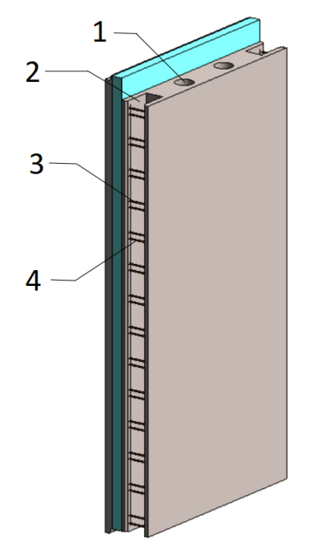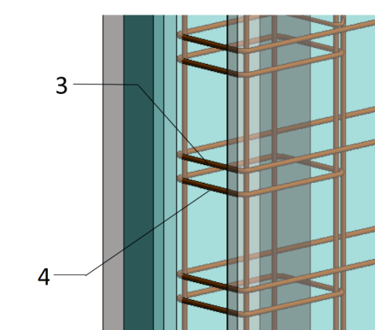

1—插筋孔；2—纵向凹槽；3—拉筋；4—托筋

图1 凹槽墙板

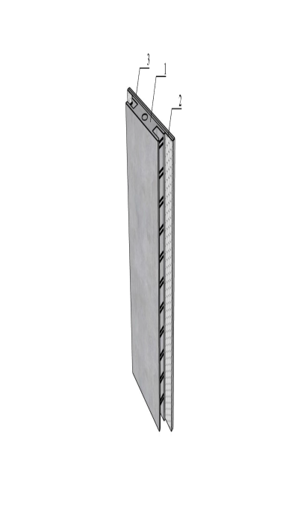 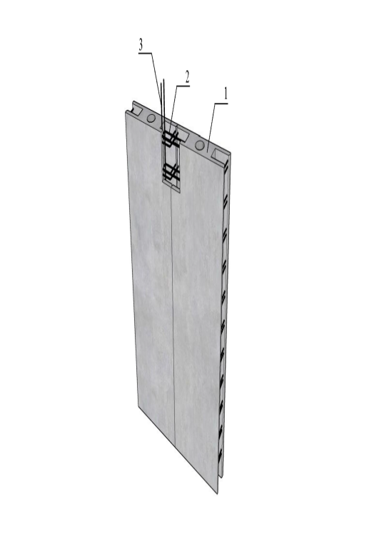

1—内叶墙；2—保温板；3—外叶板 1—凹槽墙板；2—水平连接钢筋；3—提拉筋

图2 夹心保温凹槽墙板 图3 凹槽墙板连接示意

# 3 材料

**3.0.3** 需控制后浇混凝土坍落度、骨料最大粒径等，保障后浇混凝土的密实性。

**3.0.8** 外墙接缝用密封胶、背衬材料的性能及应用可参考现行团体标准《装配式建筑密封胶应用技术规程》T/CECS 655执行。

**4 建筑设计**

## 4.1 一般规定

**4.1.1** 建筑模数协调依据现行国家标准《建筑模数协调标准》GB/T 50002规定，模块化、标准化设计应针对不同应用需求与条件建立相应的模块建筑结构体系，应综合考虑生产工艺、产品运输、安装工艺和工序等因素进行结构设计。

**4.1.2** 建筑主体结构（包括外围护和公共管井等）与装饰系统、管线（包括内隔墙、内装和内部设备管线等）宜分离并协同设计，提高建筑空间的自由度与灵活性，满足建筑全寿命周期的使用维护要求。

**4.1.3~4.1.5** 装配式建筑设计除应符合建筑功能的要求外，还应符合建筑防火、安全、保温、隔热、隔声、防水、采光等建筑物理性能要求。

## 4.2 墙体设计

**4.2.1** 预制混凝土具有可塑性，便于采用不同形状的外墙板。同时，外表面可以通过饰面层的凹凸和虚实、不同的纹理和色彩、不同质感的装饰混凝土等手段，实现多样化的外装饰需求；面层还可处理为露骨料混凝土、清水混凝土等，从而实现标准化与多样化相结合。在生产预制外墙板的过程中，可将外墙饰面材料与预制外墙板同时制作成型。

**4.2.4** 预制外墙板的板缝处，应保持墙体保温性能的连续性。对于夹心外墙板，当内叶墙体为承重墙板，相邻夹心外墙板间浇筑有后浇混凝土时，在夹心层中保温材料的接缝处，应选用A级不燃保温材料，如岩棉等填充。

装配式建筑外墙的设计关键在于连接节点的构造设计（图4.2.4）。对于承重预制外墙板、预制夹心外墙板等不同外墙板连接节点的构造设计，悬挑构件、装饰构件连接节点的构造设计，以及门窗连接节点的构造设计等，均应根据建筑功能的需要，满足结构、热工、防水、防火、保温、隔热、隔声及建筑造型设计等要求。预制外墙板的各类接缝设计还应增加防渗漏设计，外墙渗漏后期很难补救，因此节点部位的接口设计非常重要。

材料防水是靠防水材料阻断水的通路，以达到防水的目的或增加抗渗漏的能力。如预制外墙板的接缝采用耐候性密封胶等防水材料，用以阻断水的通路。用于防水的密封材料应选用耐候性密封胶；接缝处的背衬材料宜采用发泡氯丁橡胶或发泡聚乙烯塑料棒；外墙板接缝中用于第二道防水的密封胶条，宜采用三元乙丙橡胶、氯丁橡胶或硅橡胶。

构造防水是采取合适的构造形式，阻断水的通路，以达到防水的目的。如在外墙板接缝外口设置适当的线型构造(立缝的沟槽，平缝的挡水台、披水等)，形成空腔，截断毛细管通路，利用排水构造将渗入接缝的雨水排出墙外，防止向室内渗漏。

**4.2.6** 带有门窗的预制外墙板，其门窗洞口与门窗框间的密闭性不应低于门窗的密闭性。

## 4.3 内装修及机电设计

**4.3.1** 建筑工业化时代，装配式装修是必然趋势。装配式装修、机电与管线和结构体分离的建造方式，具有提高主体结构和内装部品性能、便于机电与管线维护更新、建筑空间灵活可变三个特点，可保证建筑在生命周期当中能够较为便捷地进行内装改造与部品更换，从而达到提高建筑品质，延长使用寿命，减少建筑垃圾，构建资源节约型社会的目的。当隔墙内预留有电气设备时，应采取有效措施满足隔声及防火的要求。

建筑的部件优先选取模块化产品，部件之间、部件与设备之间的连接应采用标准化接口，便于建筑全生命周期的维护和升级。

**4.3.3** 墙体底部空腔为钢筋搭接的重点区域，如需预埋电盒，可采用50mm厚的线盒，埋置于预制部分，避免影响空腔内后浇混凝土密实度及钢筋搭接受力性能。因浇筑孔内空间有限，应避免浇筑混凝土过程中因设备管线阻碍，影响混凝土浇筑密实度，带来结构安全隐患。当竖向机电管线设置在预制剪力墙或非承重预制墙板内时，应避开剪力墙的边缘构件范围，并应进行统一设计，将预留管线标示在预制墙板深化图上。在预制剪力墙中的竖向机电管线宜设置钢套管。

# 5 结构设计

## 5.1 一般规定

**5.1.1** 编制组对密拼装配整体式剪力墙结构进行了40个足尺试件的拟静力试验和1个9层1/2.5缩尺结构的振动台试验研究，结果表明密拼接接缝整体性良好，密拼接装配整体式剪力墙结构的破坏模式、承载力、刚度及变形能力等性能指标与现浇剪力墙结构基本一致，参照现行国家标准《装配式混凝土建筑技术标准》GB/T 51231、现行行业标准《装配式混凝土结构技术规程》JGJ 1规定了密拼装配整体式剪力墙结构的最大适用高度。

**5.1.4** 密拼装配整体式剪力墙结构的抗震等级参照现行国家标准《装配式混凝土建筑技术标准》GB/T 51231、现行行业标准《装配式混凝土结构技术规程》JGJ 1的有关规定确定。

## 5.2 构件设计

**5.2.1** 在形成整体结构前，凹槽墙板独立受力，在脱模、吊装和施工阶段，需进行在施工荷载、风荷载等短暂荷载作用下的承载力验算。

**5.2.2** 参编单位对密拼装配整体式剪力墙结构抗震性能的试验研究结果表明，密拼剪力墙及其后浇部分形成的墙肢，与相同尺寸和配筋的现浇剪力墙破坏模式和承载力基本一致，因此可按照现行国家标准《混凝土结构设计规范》GB50010和现行行业标准《高层建筑混凝土结构技术规程》JGJ 3进行剪力墙的承载力验算。

**5.2.3** 凹槽墙板厚度小于180mm时，预留孔加工较困难，因此最小厚度不宜小于180mm；采用预埋波纹管成孔或者其他有效措施保证成孔质量时，凹槽墙板厚度可小于180mm。侧边内凹导角有利于凹槽墙板竖向接缝的密拼，便于施工。底部设置水平槽有利于水平接缝处混凝土浇筑密实。

**5.2.5** 凹槽墙板有洞口时，洞口与侧边的距离需能保证构件便于生产且构件应具有一定的刚度。洞口下墙采用轻质材料填充的方式可使结构受力清晰，并减少凹槽墙板自重，同时可方便生产和施工。

**5.2.6** 位于纵向凹槽内的托筋、水平连接钢筋、插筋孔内的环形连接钢筋以及穿过纵向凹槽的封闭水平分布钢筋采用焊接封闭钢筋，便于构件生产。预制构造边缘构件内采用焊接封闭箍筋（无外伸弯钩）便于成孔、抽孔等生产工艺。水平钢筋端部在纵向凹槽处形成闭环拉筋；托筋与拉筋协调布置；托筋采用光圆钢筋利于水平连接钢筋就位；规定不小于30mm的间距是为了墙板在安装之前可以先把连接钢筋收进纵向凹槽里面。

**5.2.7** 保温连接件是夹心保温墙体外叶板与内墙可靠连接的关键。在短暂设计状况下，连接件需满足夹心保温凹槽墙板在生产、运输、吊装、混凝土浇筑时的承载力及变形要求。在持久设计状况下，连接件需满足外叶板在重力、风荷载、地震及温度应力作用下的承载力、变形及裂缝要求。

## 5.3 连接设计

**5.3.1** 基于凹槽墙板的构造，水平接缝的连接节点包含了水平槽内混凝土、水平接缝处混凝土，且为整体浇筑；水平接缝总高度不小于70mm。结合面设置粗糙面以保证水平接缝具有足够的受剪承载力。

**5.3.2** 上下层凹槽墙板中边缘构件的竖向钢筋集中连接，采用搭接连接，有条件时可采用机械连接。上下层不出筋密凹槽预制墙板中竖向分布钢筋与环形连接钢筋或倒U形钢筋间形成间接搭接连接，能够实现预制构件的有效连接。

**5.3.3** 密拼连接时，两侧凹槽墙板纵向凹槽的侧壁边缘相接，中部形成空腔，浇筑混凝土后形成可靠连接，避免了通缝且便于施工。参编单位对凹槽墙板的水平连接构造进行了12组拉拔试验，试验结果表明，焊接封闭箍筋作为水平连接钢筋在纵向凹槽内的锚固长度不小于0.6laE时，可以实现钢筋应力的有效传递。

# 6 预制构件制作与运输

## 6.1 一般规定

**6.1.1** 生产工艺设备和检测条件是预制构件生产的必要条件，建立完善的制度和管理体系是保证生产质量和提高效率的必要手段。信息化管理系统有利于实现预制构件生产全过程质量管理，提高预制构件生产、储存、运输和安装效率。

**6.1.2** 凹槽墙板对制作工艺要求较高，需要同时结合各专业预留、预埋，需要加工详图指导生产。夹心保温凹槽墙板墙面常见外饰面包括砖、石材、瓷板等，需在加工详图中完成排板。

**6.1.3** 在预制构件生产质量控制中需要进行有关钢筋、混凝土和构件成品等的日常试验和检测，构件生产单位应配备开展日常检测试验工作的实验室。生产单位实验室应满足产品生产用原材料必试项目的试验检测要求，其他试验检测项目可委托有资格的检测机构进行。

**6.1.4**  首件验收制度是指结构较复杂的预制构件或新型构件首次生产或间隔较长时间重新生产或新承接任务时，生产单位需选取代表性构件试生产，并会同设计、生产、总包和驻厂监理单位进行首件验收，重点检查模具、构件钢筋、预埋件、混凝土浇筑成型中存在的问题，确认该批预制构件生产工艺是否合理，质量能否得到保障，发现问题及时进行调整，验收合格后方可批量生产，避免批量生产构件出现重复质量问题。

**6.1.5** 预制构件生产用钢筋、成型钢筋、水泥、矿物掺合料、减水剂、骨料、轻集料、混凝土拌制及养护用水、脱模剂、保温材料、保温连接件、预埋吊件等产品都应根据国家现行有关标准进行进厂检验，确保预制构件质量合格。

**6.1.6** 检验时对新制或改制后的模具应按件检验，对重复使用的定型模具、钢筋半成品和成品应分批随机抽样检验，对混凝土性能应按批检验。模具、钢筋、混凝土、预制构件制作等质量，均应在生产班组自检、互检和交接检的基础上，由专职检验员进行检验。

**6.1.8** 预制构件检查合格后，需要在明显位置设置表面标识。预制构件的表面标识包括构件编号、制作日期、合格状态、生产单位等信息。

除合同另有要求外，预制构件交付时应按照本规程有关规定提供质量证明文件。

目前，有些地区的预制构件生产实行了监理驻厂监造制度，应根据各地方技术发展水平细化预制构件生产全过程监测制度，驻厂监理应在出厂质量证明文件上签字。

## 6.2 原材料及配件

**6.2.2** 适当增大混凝土砂率有利于减少凹槽墙板表面气泡、蜂窝，提供混凝土的流动性，减少墙板凹槽、水平槽等位置混凝土不密实的情况发生，保证凹槽墙板的浇筑质量。

## 6.3 模具

**6.3.1**  预制墙板加工模具前需制作样板，经检验合格后方可批量制作；模具需装拆方便，满足预制构件质量、生产工艺和周转次数等要求。模具各部件之间、模具与模台间应连接牢固，接缝应紧密，附带的埋件或工装应定位准确，安装牢固。定期检查侧模、预埋件和预留孔洞定位措施的有效性，重新启用的模具应检验合格后方可使用。

**6.3.2** 凹槽墙板宜采用立模生产，模具设计需针对墙板构造设计及生产工艺进行针对性设计，凹槽墙板采用平模生产时，凹槽部位边摸拆除宜采用静力拆模方式，避免人工大力敲击边摸，以防凹槽破损。

**6.3.3**  纵向凹槽、水平槽孔是凹槽墙板的重要部位，模具的质量、精度是凹槽墙板生产的重要保证。

**6.3.4** 本条在现行国家标准《装配式混凝土建筑技术标准》GB/T 51231 的基础上，针对凹槽墙板的生产工艺进行了调整和专门规定。

## 6.4 钢筋与预埋件

**6.4.1**  使用自动化机械设备进行钢筋加工与制作，可减少钢筋损耗且有利于质量控制，有条件时应尽量采用。

**6.4.2** 钢筋连接质量关系到结构安全，本条提出了钢筋连接需要进行工艺检验的要求，在施工过程中重点检查。

**6.4.3**  混凝土浇筑前，需按要求对钢筋桁架和纵向受力钢筋、预留孔洞、预埋件等进行隐蔽工程质量检查，这是保证预制构件结构性能满足要求的关键质量控制环节。

## 6.5 成型、养护及脱模

**6.5.1** 本条规定混凝土浇筑前应进行的隐检内容，是保证预制构件满足结构性能的关键质量控制环节。

**6.5.7**  凹槽墙板纵向凹槽模具出筋孔位置，在混凝土振捣过程中会有少量混凝土溢出，预制构件蒸养后混凝土强度提高，出筋孔位置溢出混凝土会对拆模造成阻碍，大大降低拆模效率，因此需在预制构件蒸养前进行清理。

**6.5.7** 条件允许的情况下，预制构件优先采用自然养护。采用加热养护时，按照合理的养护制度进行温控可避免预制构件出现温差裂缝。

**6.5.9** 纵向凹槽、插筋孔、水平槽部位混凝土厚度较薄，脱模过程容易出现损坏，因此应进行工艺试验，确定脱模工艺；混凝土强度是保证预埋吊件受力性能和脱模成品质量的关键，本条建议凹槽墙板脱模起吊时的混凝土强度不宜小于20MPa。

## 6.6 预制构件检验

**6.6.1** 预制构件出模后应及时对其外观质量进行全数目测检查。

**6.6.5** 本条在现行国家标准《装配式混凝土建筑技术标准》GB/T 51231 的基础上，针对凹槽墙板的生产质量控制情况进行了调整和专门规定。

## 6.7 预制构件运输

**6.7.1** 纵向凹槽、插筋孔、水平槽部位混凝土厚度较薄为预制构件薄弱部位，在构件运输过程中应重点防护。

# 7 施工

## 7.1 一般规定

**7.1.1** 施工前应严格按照质量管理体系规定制定施工质量保证措施，主要包括技术交底制度、工程样板制度、旁站监理制度、工序控制制度、联合检查制度等，有效的质量保证措施是施工质量的重要保证。

**7.1.3** 根据密拼装配整体式剪力墙结构的特点，施工前宜选择典型单元进行试安装，通过试安装检查设计和施工方案中可能存在的缺陷，培训现场作业人员，对于正式施工具有重要指导意义。

## 7.3 预制构件安装与连接

**7.3.1** 吊装施工基本流程为吊前编号、基面处理、测量、检查调整墙体竖向连接钢筋、设置墙底调平装置、吊装就位、安装临时支撑、墙体校正、临时支撑固定、摘钩与吊具分离、浇筑纵向凹槽和插筋孔内混凝土，具体工艺可根据实践经验编制。预制构件在吊装过程中，宜设置缆风绳控制构件转动。

**7.3.4** 凹槽墙板的施工工艺要求凹槽墙板高出地面20mm，应采用模板封堵该区域，防止该区域后浇混凝土溢出。凹槽墙板无支腿时，全部重量集中在定位调平工件上，依靠临时支撑固定，为加强凹槽墙板临时固定的安全性，宜在凹槽墙板安装调节完成后进行底部加固。

**7.3.7** 纵向凹槽、水平槽和插筋孔混凝土浇筑后需采用插入式振捣棒振捣密实。

# 8 工程验收

## 8.1 一般规定

**8.1.6** 密拼装配整体式剪力墙结构后浇混凝土质量非常重要，除要求密拼预制墙纵向凹槽及其他后浇区域混凝土浇筑密实以外，还需保证混凝土的强度指标。